**Statistics**

Table des matières

Module 1 - Welcome to Statistics 2

Learning Objectives 2

Learning Objectives 7

Welcome to Statistics 7

Data Visualizations 12

All About Data 17

SPSS for Statistics 23

SPSS in 5 Minutes 29

Module 2 - Descriptive Statistics 46

Learning Objectives 46

Types of Data 47

Mean Median Mode 52

Measures of Dispersion 64

Statistics by Data Types 78

Probability 89

Lab Exercise - Descriptive Statistics 96

Module 3 - Advanced Descriptive Statistics 98

Learning Objectives 98

Statistics by Group 98

### Module 1 - Welcome to Statistics

### Learning Objectives

#### In this lesson you will learn about:

* + - * Statistics around us (even if we're not aware of it!)
      * Intro to data visualization
      * Intro to different types of data
      * SPSS for Statistics: the easiest software to learn statistics

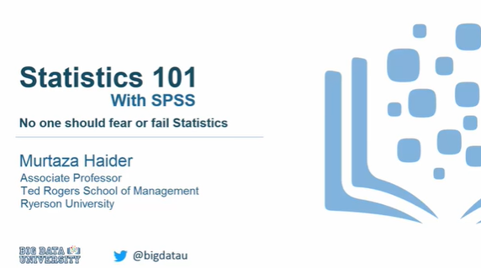

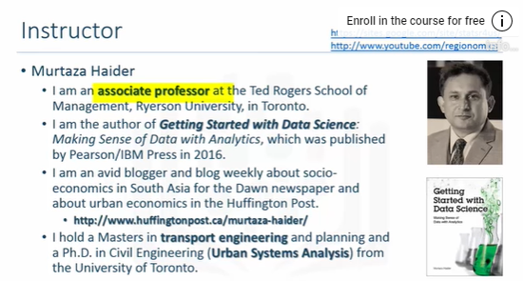

Welcome to statistics 101 with SPSS and initiative of Big Data University ourgoal is to provide learning resources to all so that no one should fear or fail statistics.

My name is Murtaza Haider I'm your instructor for this course.

I'm also an associate professor at the Ted Rogers School of Management at Ryerson University in Toronto.

I'm the author of getting started with data science making sense of data with analytics.

Myresearch interests are in urban economics as it relate to housing markets and transportation.

I blog regularly and you can find my blogs on Huffington Post by real training.

I have a master's in transportation engineering and planning and a PhD in civil engineering with a focus on urban systems.

Bienvenue à Statistiques 101 avec SPSS et l'initiative de Big Data University ourgoal est de fournir des ressources d'apprentissage à tous afin que personne ne craigne ou n'échoue en matière de statistiques.

Je m'appelle Murtaza Haider et je suis votre professeur pour ce cours.

Je suis également professeur associé à la Ted Rogers School of Management de l'université Ryerson à Toronto.

Je suis l'auteur de l'ouvrage intitulé "Commencer par la science des données : donner un sens aux données par l'analyse".

Mes recherches portent sur l'économie urbaine en relation avec les marchés du logement et les transports.

Je blogue régulièrement et vous pouvez trouver mes blogs sur Huffington Post par une véritable formation.

Je suis titulaire d'un master en ingénierie et planification des transports et d'un doctorat en génie civil avec un accent sur les systèmes urbains.

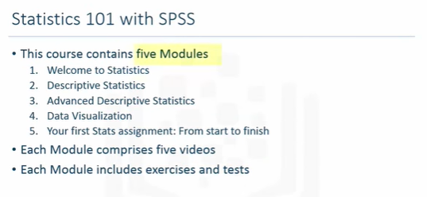

Analysis statistics 101 with spss consist of five modules each modules contain five videos and the duration of each video is approximately five minutes.

Les statistiques d'analyse 101 avec spss se composent de cinq modules ; chaque module contient cinq vidéos et la durée de chaque vidéo est d'environ cinq minutes.

Learning Objectives

**In this course you will learn about:**

Descriptive statistics

Variance

Probability

Correlation

Data visualization

This course ends with a fully-guided statistics exercise exploring the “hot” topic of: do good looking professors get better teaching evaluations?

Statistics with SPSS: a free trial of SPSS Statistics is included in this course, available for download here: [SPSS Statistics Free Trial](http://cocl.us/spss-statistics-free-trial)

**Syllabus**

**Module 1 - Welcome to Statistics**

What is Statistics?

Statistics in Everyday Life

Concepts through visualization

Concepts – Data

Why SPSS?

Going beyond basics (beyond spreadsheets)

Introduce UI of SPSS

**Module 2 - Descriptive Statistics**

Central Tendency Theorem

Variability (Standard Deviation/Variance)

Reliability

Why mean w/o SD is not sufficient

Stats by data type

Probability

**Module 3 - Advanced Summary Statistics**

Statistics by groups

Tabulations

Visualization

Pivoting

Multi-dimensional analysis

X-tabs

Correlation

**Module 4 - Five High Value Big Data Use Cases**

Data types determine graph types

Thumb rules for creating which kind of graph

Descriptive Graphs vs. Statistical graphs

Summarizing data

Bar charts

Scatterplots

Histograms

Boxplots

Lineplots

Timeseries

**Module 5 - “From Start to Finish: Beauty Pays Data”**

Describe Problem/Data

“Does Beauty Pay?”

Descriptive Stats

M^3 / Variability

Tabulating by groups

Male/Female

Tenured/Untenured

Visualization

[Module 1 - Welcome to Statistics](https://courses.cognitiveclass.ai/courses/course-v1:BigDataUniversity+ST0101EN+2017/course/#block-v1:BigDataUniversity+ST0101EN+2017+type@chapter+block@407a9f86565c44189740699636b4fb85)

### Learning Objectives

#### In this lesson you will learn about:

* + - * Statistics around us (even if we're not aware of it!)
      * Intro to data visualization
      * Intro to different types of data
      * SPSS for Statistics: the easiest software to learn statistics

### Welcome to Statistics

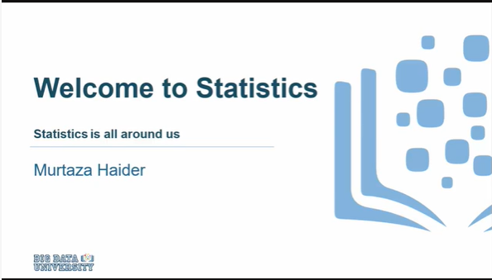

Welcome to statistics.

In this module we will explain how statistics surround our daily lives.

Bienvenue dans le monde des statistiques.

Dans ce module, nous allons expliquer comment les statistiques entourent notre vie quotidienne.

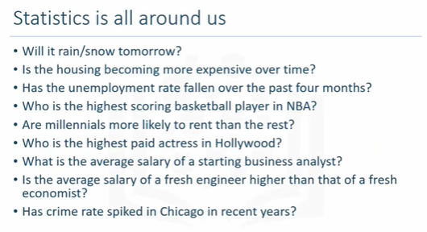

All we have to do is to think of the conversations we have on a regular basis.

A day start with this concerned about rain or snow we turn to the weather channel to see where it will rain or snow today or tomorrow.

When The Weather Channel informs you that the chance of rain is 35% or 60% you are essentially relying on statistical tools and technologies to come up with those forecasts so that you may be better prepared for either rain or snow.

If you happen to live in a large city in North America or Europe and East Asia housing affordability is likely to be a concern and when you hear in the news media that housing is becoming more expensive over time this analysis is coming out of statistical analysis.

At the same time you will hear if the unemployment rate has fallen or has risen over time or how Millennials are looking for jobs that may not be full-time and when we track those numbers over time we realize we are using statistics.

Statistics are not just confined to economics we appreciate players based on their performance and we judge their performance using statistics.

Millennials and the sharing economy is perhaps redefining the way we understand economics and business these days.

The way Millennials have defined their preferences different from previous generations is something of interest many say that they would like to rent then to own a house that didn't used to be the case in the past that the norms are changing.

Who gets paid how much and not just that your work but in the Hollywood is again coming out of statistics. Similarly if you're thinking of pursuing Business Analytics as a career you may be interested in knowing what is the average salary of a starting business analyst and again this comes out of statistics.

Any comparison of salary between two professions such as an engineer or an economist would require statistics.

And if you happen to be in Chicago you probably have not missed that crime has spiked in recent years.

Similarly we compare crime especially violent crime over years and this comparison requires us to use statistics.

Il suffit de penser aux conversations que nous avons régulièrement.

Une journée commence par cette préoccupation concernant la pluie ou la neige ; nous nous tournons vers la chaîne météo pour savoir où il va pleuvoir ou neiger aujourd'hui ou demain.

Lorsque la chaîne météo vous informe que les chances de pluie sont de 35 ou 60 %, vous vous fiez essentiellement aux outils statistiques et aux technologies pour établir ces prévisions afin d'être mieux préparé à la pluie ou à la neige.

S'il se trouve que vous vivez dans une grande ville d'Amérique du Nord ou d'Europe et d'Asie de l'Est, l'accessibilité au logement risque d'être un sujet de préoccupation et lorsque vous entendez dans les médias que le logement devient de plus en plus cher avec le temps, cette analyse est issue d'une analyse statistique.

En même temps, vous apprendrez si le taux de chômage a baissé ou augmenté au fil du temps ou comment les Millennials recherchent des emplois qui ne sont peut-être pas à temps plein et lorsque nous suivons ces chiffres dans le temps, nous nous rendons compte que nous utilisons des statistiques.

Les statistiques ne se limitent pas à l'économie ; nous apprécions les joueurs en fonction de leurs performances et nous jugeons leurs performances à l'aide de statistiques.

L'économie du millénaire et du partage redéfinit peut-être la façon dont nous comprenons l'économie et les affaires de nos jours.

La façon dont les Millennials ont défini leurs préférences, différente de celle des générations précédentes, est intéressante : beaucoup disent qu'ils aimeraient louer puis posséder une maison, ce qui n'était pas le cas dans le passé ; les normes changent.

Qui est payé combien et pas seulement que votre travail mais aussi à Hollywood sort à nouveau des statistiques. De même, si vous envisagez de faire carrière dans l'analyse commerciale, vous serez peut-être intéressé de savoir quel est le salaire moyen d'un analyste commercial débutant et, là encore, cela vient des statistiques.

Toute comparaison de salaire entre deux professions comme celle d'ingénieur ou d'économiste nécessiterait des statistiques.

Et si vous vous trouvez à Chicago, vous n'avez probablement pas manqué de constater que la criminalité a augmenté ces dernières années.

De même, nous comparons la criminalité, en particulier la criminalité violente, sur plusieurs années et cette comparaison nous oblige à utiliser des statistiques.

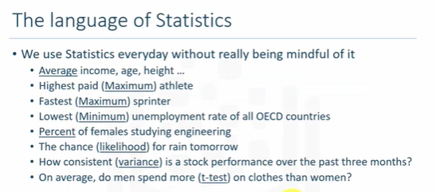

So when we say average income every age avery height we're relying on average which is a statistical parameter.

Highest-paid athlete we're looking at the maximum salary

Fastest sprinter you're looking at the maximum speed

Lowest unemployment rate of all the OECD countries

They're looking at a minimum value percentage of females who study engineering

Choirs us to compute percentages the chance for rain tomorrow is in fact likelihood

And how consistent is a stock performance over the past three months we're concerned about variance which again is a statistical parameter

And then the question of on average do men spend more on clothes than women we probably would use a t-test to determine this difference again relying on statistics.

If you were to recall your conversations in a given day you probably realized now that you have been using the language of statistics on a daily basis

Ainsi, lorsque nous disons revenu moyen à chaque âge, taille moyenne, nous nous basons sur la moyenne, qui est un paramètre statistique.

Pour l'athlète le mieux payé, nous prenons le salaire maximum

Le sprinteur le plus rapide : la vitesse maximale

Le taux de chômage le plus bas de tous les pays de l'OCDE

Ils examinent un pourcentage minimum de femmes qui étudient l'ingénierie

Il nous demande de calculer les pourcentages de probabilité de la pluie de demain

Et quelle est la constance de la performance des actions au cours des trois derniers mois ? Nous sommes préoccupés par la variance qui, là encore, est un paramètre statistique

Et puis la question de savoir si en moyenne les hommes dépensent plus pour les vêtements que les femmes, nous utiliserions probablement un test t pour déterminer cette différence en nous appuyant à nouveau sur les statistiques.

Si vous vous souveniez de vos conversations d'un jour donné, vous vous rendriez probablement compte maintenant que vous utilisez le langage des statistiques au quotidien

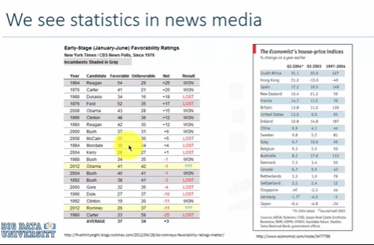

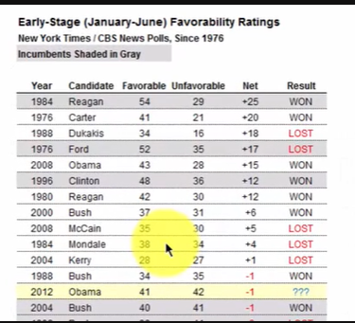

At the same time the news media used statistics all the time to demonstrate how trends are changing 2016 was the year American presidential elections were held big surprises there between the what the polls forecasted and what the outcome was.

But again you see these numbers portrayed in the newspapers.

Dans le même temps, les médias ont utilisé les statistiques en permanence pour montrer comment les tendances évoluent 2016 est l'année où les élections présidentielles américaines ont eu lieu ; de grandes surprises y ont eu lieu entre les prévisions des sondages et les résultats.

Mais là encore, ces chiffres sont présentés dans les journaux.

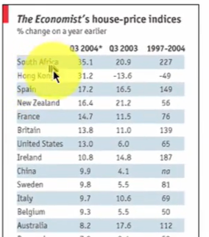

At the same time you have other publications that show you how housing prices or other development related statistics vary over countries in a nutshell the information we consume and the conversations we have

every day involve a lot of Statistics so it pays one to learn some statistics

En même temps, vous avez d'autres publications qui vous montrent comment les prix du logement ou d'autres statistiques liées au développement varient d'un pays à l'autre ; en bref, les informations que nous consommons et les conversations que nous avons chaque jour implique beaucoup de statistiques, il est donc payant d'en apprendre un peu.

### Data Visualizations

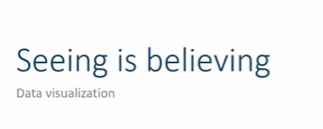

The real charm and effectiveness of statistics lies in data visualization.

Painting pictures with numbers is what makes the district's unique and powerful.

Le véritable charme et l'efficacité des statistiques résident dans la visualisation des données.

C'est la visualisation de chiffres qui rend le quartier unique et puissant.

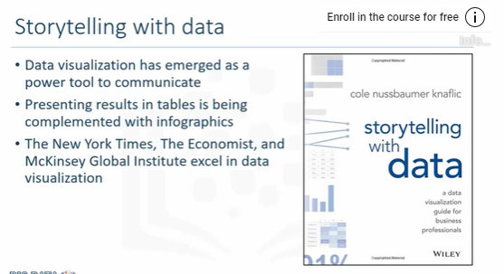

In the recent past data visualization has come to the forefront in fact now books have been written about how to tell stories with data.

And it's just that numbers are sometimes more easily communicated if they are part of some visuals some infographic.

And there's some establishment some publications that excel in data visualization more so than others.

I have a personal list of favorites that includes the New York Times The Economist and McKinsey Global Institute that really really shine in excel in in presenting their data as infographics so that you have a one look at the numbers and you know what's going on.

Dans un passé récent, la visualisation de données est devenue un sujet de premier plan. En fait, des livres ont été écrits sur la façon de raconter des histoires avec des données.

Et c'est juste que les chiffres sont parfois plus faciles à communiquer s'ils font partie de certains visuels ou de certaines infographies.

Et il existe des établissements dont certaines publications excellent plus que d'autres dans la visualisation de données.

J'ai une liste personnelle de publications favorites qui comprend le New York Times The Economist et le McKinsey Global Institute qui excellent vraiment dans la présentation de leurs données sous forme d'infographies, de sorte que vous pouvez voir les chiffres d'un seul coup d'œil et savoir ce qui se passe.

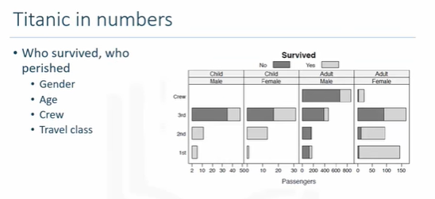

This graphic here is reproduced from my book getting started with data science in this one simple graphic I'm telling the story of who survived and who perished among those who were onboard Titanic.

Ce graphique est reproduit ici à partir de mon livre sur les débuts de la science des données. Dans ce graphique simple, je raconte l'histoire de ceux qui ont survécu et qui ont péri parmi ceux qui étaient à bord du Titanic.

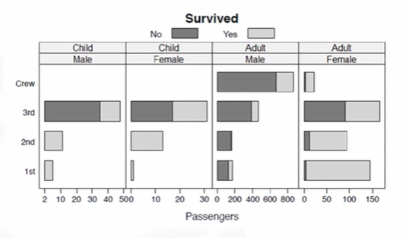

And here I'm presenting the survival and death rates differentiated by gender that isn't for males and females but at the same time I'm also differentiating by age I'm keeping the numbers separate for children and those separate for adults and then more importantly I'm showing how the survival rates differed by how people travel if they were first-class elite passengers how many died how many survive is our second in the second class and in the third class and lastly if the survival rate differed for the crew.

So a quick look and you'll find that the highest mortality was recorded for male adult employees almost all of them 3/4 of them perished.

If you look at females you see more women crew members survived than who died.

Now if you compare male children traveling in the third class you will see even children who are male in third class ¾ of them died whereas no male children in second or first class died.

The same is true for female and you would see even in the third class and the survival rates for female children were slightly better.

So if you look at the this picture you will realize that if you are indeed first-class passengers and you are a female your odds of survival are much higher then if you were male if you were a child in foster second class you are more likely to survive but being even being a child in the third class your survival rate is it's not that strong.

So let's have a look at what this picture tells us essentially if you are a male your odds of survival are much lower than if you were a female.

Again if you were an adult your odds of survival were lower than if you were a child that is children survived at a higher rate than adults.

Et ici, je présente les taux de survie et de mortalité différenciés selon le sexe, ce qui n'est pas le cas pour les hommes et les femmes, mais en même temps je différencie aussi selon l'âge ; je garde les chiffres séparés pour les enfants et ceux séparés pour les adultes ; et puis, plus important, je montre comment les taux de survie diffèrent selon la façon dont les gens voyagent s'ils étaient des passagers d'élite en première classe ; combien de morts ; combien de survivants sont nos seconds en deuxième classe et en troisième classe ; et enfin si le taux de survie diffère pour l'équipage.

Un coup d'œil rapide vous permettra de constater que la mortalité la plus élevée a été enregistrée pour les employés adultes de sexe masculin ; presque tous ont péri, les 3/4 d'entre eux.

Si vous regardez les femmes, vous verrez que plus de femmes membres d'équipage ont survécu que celles qui sont mortes.

Maintenant, si vous comparez les enfants de sexe masculin voyageant en troisième classe, vous verrez que même les enfants de sexe masculin en troisième classe ¾ sont morts alors qu'aucun enfant de sexe masculin en deuxième ou première classe n'est mort.

Il en va de même pour les femmes et vous verrez que même en troisième classe, les taux de survie des enfants de sexe féminin étaient légèrement meilleurs.

Ainsi, si vous regardez ce tableau, vous vous rendrez compte que si vous êtes effectivement un passager de première classe et que vous êtes une femme, vos chances de survie sont beaucoup plus élevées que si vous êtes un homme. Si vous étiez un enfant en famille d'accueil en deuxième classe, vous avez plus de chances de survivre, mais si vous êtes un enfant en troisième classe, votre taux de survie n'est pas si élevé.

Voyons donc ce que nous apprend cette image : si vous êtes un homme, vos chances de survie sont beaucoup plus faibles que si vous étiez une femme.

Encore une fois, si vous êtes un adulte, vos chances de survie sont plus faibles que si vous êtes un enfant, c'est-à-dire que les enfants survivent à un taux plus élevé que les adultes.

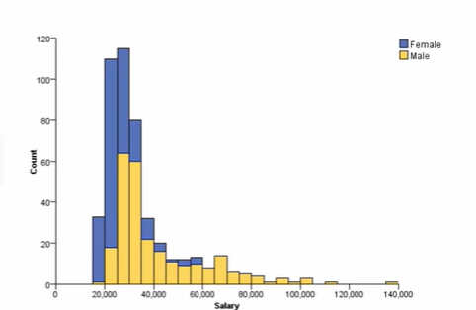

So let us look at some common data visualization techniques the most common way to display the

distribution of data how for instance salary is distributed between males and females.

We use histograms.

Examinons donc quelques techniques courantes de visualisation des données ; la manière la plus courante d'afficher les

la répartition des données, par exemple la répartition des salaires entre les hommes et les femmes.

Nous utilisons des histogrammes .

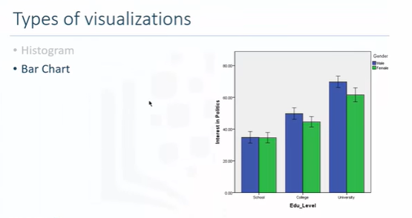

And then you we also use bar charts to demonstrate average incomes or whatnot so here we have education level University College in school and then we have interest in politics measured on some scales you could see that those who have university education demonstrate slightly higher interest in politics this is essentially a bar chart.

Et puis vous, nous utilisons aussi des diagrammes à barres pour montrer les revenus moyens ou autre, donc ici nous avons le niveau d'éducation de l'université à l'école et ensuite nous avons l'intérêt pour la politique mesuré sur certaines échelles ; vous pourriez voir que ceux qui ont une éducation universitaire montrent un intérêt légèrement plus élevé pour la politique ; c'est essentiellement un diagramme à barres.

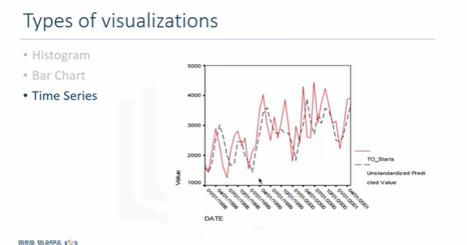

And here you're looking at time series data that is data at the any phenomena that you measure over time

in this particular case of construction of new housing which is housing starts we're looking at housing starts but also we're looking at two different times these one is the actual starts and the other one is the prediction from our

statistical model that we estimated and you can see that this is a line graph line chart that that we can plot and we are plotting the actual data and the or cast the data from one of the models we estimated.

Et ici, vous regardez des données de séries chronologiques, c'est-à-dire des données relatives à tout phénomène que vous mesurez dans le temps

dans ce cas particulier de la construction de nouveaux logements, c'est-à-dire les mises en chantier, nous examinons les mises en chantier, mais aussi deux moments différents, l'un étant les mises en chantier réelles et l'autre les prévisions de notre

modèle statistique que nous avons estimé et vous pouvez voir qu'il s'agit d'un graphique linéaire que nous pouvons tracer et que nous traçons les données réelles et les ou les données de l'un des modèles que nous avons estimés.

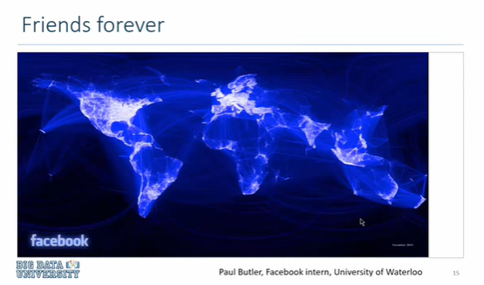

Match is another powerful way of presenting data.

You're looking at a map generated by Paul Butler when he was an intern at Facebook and Paul was an undergraduate student at the University of Waterloo at that time and what he did is he took a very large data

set of billions of records to demonstrate how individuals were Facebook friends.

Over space you could see that Europe is very much connected with with North America but what you also see is how the continent of Africa is pretty much dark there's not much friendships that people have from the rest of the world with the African continent.

La correspondance est un autre moyen puissant de présenter les données.

Vous regardez une carte générée par Paul Butler lorsqu'il était stagiaire sur Facebook et que Paul était étudiant de premier cycle à l'université de Waterloo à cette époque.

des milliards de records pour démontrer comment les individus étaient des amis sur Facebook.

Dans l'espace, on peut voir que l'Europe est très liée à l'Amérique du Nord, mais on peut aussi voir que le continent africain est plutôt sombre et que les gens du reste du monde n'ont pas beaucoup d'amitiés avec le continent africain.

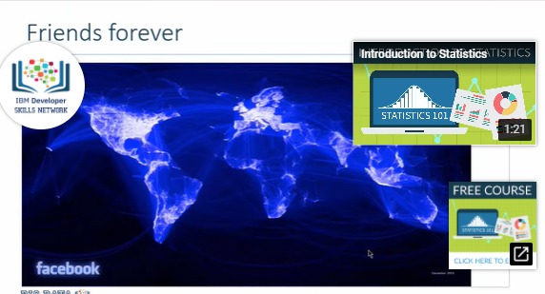

So data could be presented as charts as bar charts and histograms and as maps and more recently as animations.

Les données pourraient donc être présentées sous forme de graphiques, de diagrammes à barres et d'histogrammes, de cartes et, plus récemment, d'animations.

### All About Data



Statistics is all about data.

In fact data are the life and blood of statistics.

La statistique est une affaire de données.

En fait, les données sont la vie et le sang des statistiques.

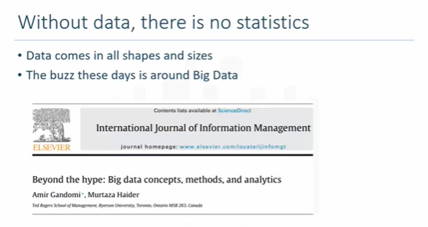

I would argue that without data in fact there is no statistics.

When it comes to data it comes in all shapes and sizes and if you have been paying attention to what is happening and what has been happening in the world as of late especially around since 2010 and 11 now you will notice that the real buzz is around big data.

And corporations governments individuals they all want to do something with big data.

And they don't want to be seen without big data.

In fact a colleague and I wrote a paper in the International Journal of Information Management and we critically looked at this concepts of big data and we called it beyond behind because we realized that it was more hype to big data than what was in fact possible with it.

Je dirais que sans données, il n'y a en fait pas de statistiques.

Si vous avez été attentif à ce qui se passe et à ce qui se passe dans le monde ces derniers temps, en particulier depuis 2010 et 2011, vous remarquerez que le véritable buzz tourne autour des données importantes.

Les entreprises, les gouvernements et les particuliers veulent tous faire quelque chose avec des données de grande taille.

Et ils ne veulent pas être vus sans grandes données.

En fait, un collègue et moi avons écrit un article dans l'International Journal of Information Management et nous avons examiné d'un œil critique ce concept de données volumineuses et nous l'avons appelé "beyond behind" parce que nous avons réalisé que c'était plus que du battage publicitaire pour les grandes que ce qui était en fait possible avec elle.

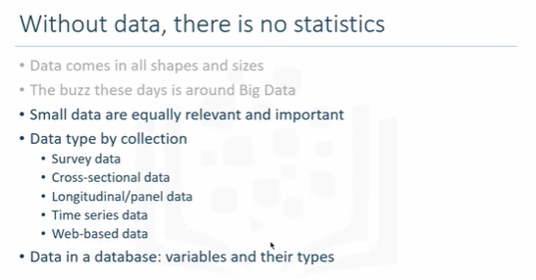

In fact I would argue that most companies and individuals would have what we call small data that's

something that sits on your hard drive or through the hard drive of your computer or something that you can work with with a small server.

And if you notice a lot of data that we work with in real life not just at universities and schools is small to medium-size data and thinking of data you have to realize how to it's collected and how its generated.

A large number of data sets are collected through surveys and you have been recipient of such unsolicited phone calls or people stopping you on the street asking you can use for your five minutes for a survey there are cross-sectional data in fact what happens is that from a random sample of individuals representing some population.

We conduct a survey and ask them a question at a point in time and in fact we get a cross-section of opinions at that one particular time.

And another way of collecting data is to ask the same question to the same people repeatedly over over a longer period such as tracking children from the age of say five into their adolescence and all the way to their adulthood so a 30 year period you test their IQ scores their behavioural attitudes their attitudes towards life the choices they made for education and careers and family and that kind of data would be the longitudinal or panel data.

Another kind of data that you are most likely to be familiar with is called time series dat.

Iif you look at housing prices a graph of housing prices going up and down or unemployment rate fluctuating over time these are these are called time series data you're collecting this information about the same entity over time. What what is called the big data is essentially the web-based data or data that has been being continuously generated by smart forms or information and technology enabled devices that keep generating these this data automatically and and in the size of that data is humongous and that's why it's called big data.

Tthe data set once it is in a tabular format and that would be the focus of this this statistics 101 that data has variables and those variables would have certain types and we'll discuss them later.

En fait, je dirais que la plupart des entreprises et des particuliers disposeraient de ce que nous appelons de petites données qui quelque chose qui se trouve sur votre disque dur ou qui passe par le disque dur de votre ordinateur ou quelque chose avec lequel vous pouvez travailler avec un petit serveur.

Et si vous remarquez que beaucoup de données avec lesquelles nous travaillons dans la vie réelle, et pas seulement dans les universités et les écoles, sont des données de petite ou moyenne taille, et que vous pensez aux données, vous devez vous rendre compte de la façon dont elles sont collectées et générées.

Un grand nombre de données sont collectées par le biais d'enquêtes et vous avez déjà reçu des appels téléphoniques non sollicités les appels ou les personnes qui vous arrêtent dans la rue pour vous demander d'utiliser vos cinq minutes pour une enquête il existe des données transversales ; en fait, ce qui se passe, c'est que d'un échantillon aléatoire d'individus représentant une certaine population.

Nous menons une enquête et nous leur posons une question à un moment donné. En fait, nous obtenons un échantillon d'opinions à ce moment précis.

Une autre façon de collecter des données consiste à poser la même question aux mêmes personnes de manière répétée sur une période plus longue, par exemple en suivant les enfants depuis l'âge de cinq ans, disons, jusqu'à l'adolescence et jusqu'à l'âge adulte, afin de tester sur une période de 30 ans leurs résultats de QI, leurs attitudes comportementales, leurs attitudes vis-à-vis de la vie, les choix qu'ils

Les données relatives à l'éducation, à la carrière et à la famille sont des données longitudinales ou des données de panel.

Un autre type de données que vous êtes le plus susceptible de connaître est appelé données de séries chronologiques.

Si vous regardez les prix du logement, un graphique de l'évolution des prix du logement ou du taux de chômage dans le temps, il s'agit de données chronologiques, c'est-à-dire que vous collectez ces informations sur la même entité au fil du temps. Ce que l'on appelle les grandes données sont essentiellement les données basées sur le web ou les données qui ont été continuellement générées par des formulaires intelligents ou des dispositifs d'information et de technologie qui continuent à générer ces données automatiquement et la taille de ces données est énorme, c'est pourquoi on les appelle grandes données.

L'ensemble de données, une fois qu'il est sous forme de tableau, et c'est ce qui fait l'objet de cette statistique 101, comporte des variables et ces variables sont de certains types, dont nous parlerons plus tard.

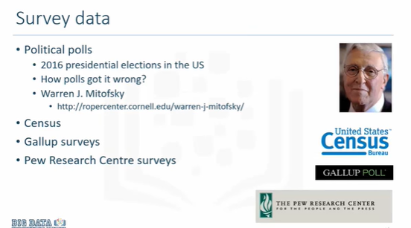

Since business analytics and social sciences rely on to a great deal on survey data let us discuss it briefly.

If you have been paying attention to the news or to television you know that the United Stated states you have the presidential elections and what happened is that for a very sustained period of time the polls that is the surveys

done of of eligible voters suggested that one candidate would win over the other the odds of one candidate was significantly higher as for the survey data.

But then it turned out at the night of election election night people realize that evening that the polls were horribly wrong so survey data is very useful but I would start with the caveat that the quality of data determines the quality of analysis.

And while I'm mentioning these poles went wrong I would like to mention Warren litovsky and who is one of the pioneers of exit polling data and as we go along I hope that we could get a chance to revisit some of his work.

But in the end of the day you have many companies individuals who collect data even the government collects data

through polls and the United States Census Bureaunot only does census which essentially is a survey of all individuals over supposed to be a survey of all individuals in the US and same is the case with the Census Bureaus and all agencies in Europe and in other parts and then there are professional organizations that do service for businesses and governments and Gallup is one such agency and then they will think tanks of fact tanks such as the Pew Research Center that collect data on matters of that are of importance sociologically socially or politically or economically.

And one good thing about Pew Research Center is that it makes its data available to all.

Étant donné que l'analyse commerciale et les sciences sociales reposent en grande partie sur des données d'enquête, nous allons en parler brièvement.

Si vous avez été attentif aux nouvelles ou à la télévision, vous savez que les États-Unis organisent des élections présidentielles et que, pendant une période très prolongée, les sondages, c'est-à-dire les enquêtes

Les données de l'enquête ont montré qu'un candidat l'emporterait sur l'autre, les chances d'un candidat étaient nettement plus élevées que celles des données de l'enquête.

Mais il s'est avéré que le soir même de l'élection, les gens se sont rendu compte que les sondages étaient horriblement erronés et que les données d'enquête étaient donc très utiles, mais je commencerais par souligner que la qualité des données détermine la qualité de l'analyse.

Et tandis que je parle de ces pôles qui ont mal tourné, je voudrais mentionner Warren litovsky et qui est l'un des pionniers des données de sondages de sortie et, au fur et à mesure, j'espère que nous pourrons avoir l'occasion de revoir certains de ses travaux.

Mais en fin de compte, il y a beaucoup d'entreprises, de personnes qui collectent des données, et même le gouvernement collecte des données

Il en va de même pour les bureaux de recensement et toutes les agences en Europe et dans d'autres parties du monde. Il existe également des organisations professionnelles qui offrent des services aux entreprises et aux gouvernements, dont Gallup, et des groupes de réflexion comme le Pew Research Center, qui collectent des données sur des questions importantes d'un point de vue sociologique, social, politique ou économique.

Et une bonne chose à propos du Pew Research Center est qu'il met ses données à la disposition de tous.

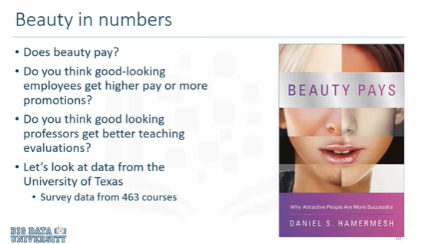

In this particular course we will routinely use a data set from University of Texas provided by professor Daniel Hammermesh.

Professor Hammermesh is an author and it celebrated economists who have been looking over the years as to how your ones appearances or looks impact your economic or other outcomes history.

Dans ce cours particulier, nous utiliserons systématiquement un ensemble de données de l'Université du Texas fournies par le professeur Daniel Hammermesh.

Le professeur Hammermesh est un auteur et il a rendu hommage aux économistes qui ont examiné au fil des ans l'impact de l'apparence de vos produits sur l'histoire de votre économie ou d'autres résultats.

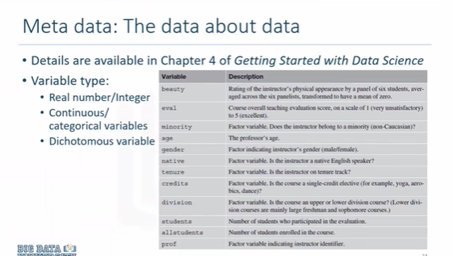

Book beauty page is an interesting read and I highly recommend it the data set looks as follows we have.

La page "Book beauty" est une lecture intéressante et je la recommande vivement ; l'ensemble des données se présente comme suit nous avons.

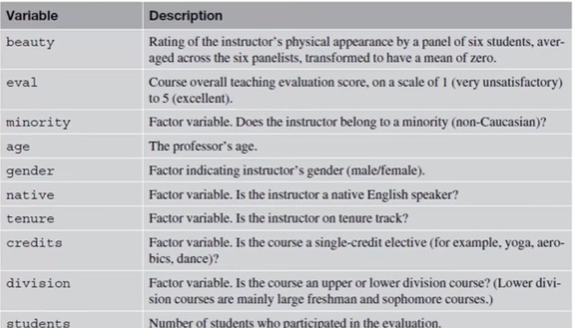

Beauty which is the rating of the instructors physical appearance by a panel of six students and then teaching. Evaluation which is the lowest could be one and highest could be five notice that beauty and evaluation are

continuous variables of real numbers so evaluation could be 4.1 4.2 they are not integers.

Whereas minority status is sort of a factor variable or a categorical variable it's either 1 or 0 if a person is a is a non Caucasian or visible minority 1 0

Otherwise then gender would also be a categorical variable or a dichotomous that could take only one or the other value so gender native tenure are all dichotomous variables.

So we will discuss these types as we go along and as we work with data but understanding the type of variable and the kind of analysis one can perform based on the type of variable is very important to get right from the word go.

La beauté qui est la notation de l'apparence physique des instructeurs par un panel de six étudiants et ensuite l'enseignement. L'évaluation qui est la plus basse pourrait être un et la plus haute pourrait être cinq ; remarquez que la beauté et l'évaluation sont des variables continues de nombres réels, de sorte que l'évaluation pourrait être 4.1 4.2 non entières.

Alors que le statut de minorité est en quelque sorte une variable factorielle ou une variable catégorielle, il est soit 1 soit 0 si une personne est a est a non caucasien ou minorité visible 1 0

Sinon, le sexe serait également une variable catégorielle ou une dichotomie qui ne pourrait prendre que l'un ou l'autre de sorte que le sexe de l'occupation autochtone est une variable dichotomique.

Nous discuterons donc de ces types de variables au fur et à mesure que nous travaillerons avec les données, mais il est très important de comprendre le type de variable et le type d'analyse que l'on peut effectuer en fonction du type de variable pour pouvoir commencer dès le départ.

### SPSS for Statistics

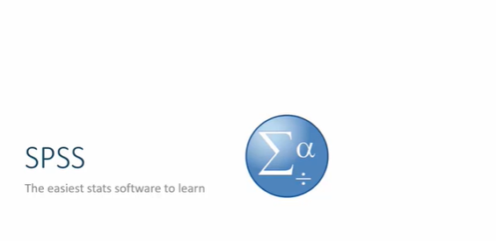

Since we have adopted a hands-on approach to training it means that you will have to use a statistical software with real-life datasets to learn the concepts that we will illustrate.

It requires us to pick a software for the courses and I have picked SPSS there are several reasons for my choice but the most compelling reason is that C's SPSS is one of the easiest if not the easiest statistical software to learn.

Comme nous avons adopté une approche pratique de la formation, cela signifie que vous devrez utiliser un logiciel statistique avec des ensembles de données réelles pour apprendre les concepts que nous allons illustrer.

Cela nous oblige à choisir un logiciel pour les cours et j'ai choisi SPSS ; il y a plusieurs raisons à mon choix mais la raison la plus convaincante est que le SPSS de C est l'un des logiciels statistiques les plus faciles, sinon le plus facile à apprendre.

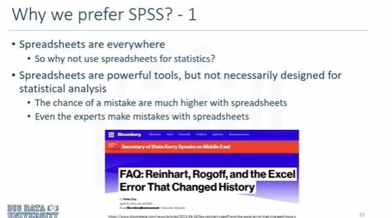

One may ask from an arguments sake why not use spreadsheets almost every computer is loaded with one so why not use them for statistical analysis.

I think spreadsheets are tremendously important and useful tools.

I use spreadsheets on a daily basis but not for statistical analysis.

On peut se demander pourquoi ne pas utiliser des feuilles de calcul ; presque tous les ordinateurs en sont équipés, alors pourquoi ne pas les utiliser pour l'analyse statistique.

Je pense que les tableurs sont des outils extrêmement importants et utiles.

J'utilise des tableurs tous les jours, mais pas pour l'analyse statistique.

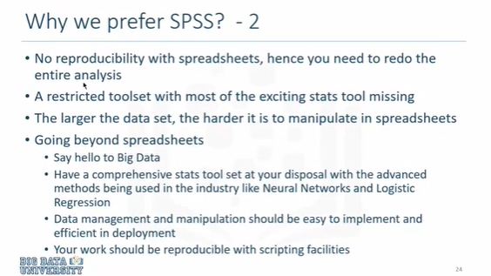

Spreadsheets are good for a whole variety of analytics but not necessarily for statistical analysis and the chances of making a mistake are much higher with spreadsheets than with tools designed specifically for statistical analysis.

And it's not just the novices who would make mistakes with spreadsheets even the world's top economists have been known to have made mistakes with spreadsheets resulting in embarrassing situations.

With spreadsheets you don't have reproducibility you do an analysis with point-and-click environment and there's nothing to trace back your steps if you were to find an error later.

You will also have a restricted tool set still as statistics and analytics are discovering new modes and new methods everyday.

Spreadsheets are pretty much confined to the basic tools that they introduced some ten fifteen years ago and that that new tools have have not been added at the same pace that they are being created.  
And then again if you have a large data set your odds of making a mistake increase with the size of the data set because the very logistics of handling big data in spreadsheet environment and creates opportunities for unintended mistakes so how do you go and move beyond spreadsheets you work with SPSS or a software that is designed for statistical analysis.

You can work with big data or bigger datasets and you would have at your disposal a very comprehensive set of tools that are state-of-the-art and and then are easily deployable so methods like neural networks and logistic regression which are not available in spreadsheets but are available in SPSS and other similar software.

And in fact a large amount of effort is dedicated just to data management and data cleaning and then once the data are ready to be deployed for analytics at that analytical part takes less time and effort.

The other more important element of using SPSS is your ability to reproduce your research using scripts.

The point-and-click environment is complemented with scripting that is every command you execute will generate a script and that script will be handily readily available to you at a later date if you were to reproduce your research.

Les tableurs sont utiles pour toute une série d'analyses, mais pas nécessairement pour l'analyse statistique, et les risques d'erreur sont beaucoup plus élevés avec les tableurs qu'avec les outils conçus spécifiquement pour l'analyse statistique.

Et il n'y a pas que les novices qui feraient des erreurs avec les tableurs ; même les meilleurs économistes du monde sont connus pour avoir fait des erreurs avec des tableurs qui ont entraîné des situations embarrassantes.

Avec les tableurs, vous n'avez pas de reproductibilité, vous faites une analyse avec un environnement de type pointer-cliquer et il n'y a rien pour retracer vos pas si vous deviez trouver une erreur plus tard.

Vous disposerez également d'un ensemble d'outils encore restreint car les statistiques et les analyses découvrent chaque jour de nouveaux modes et de nouvelles méthodes.

Les tableurs se limitent à peu près aux outils de base qu'ils ont introduits il y a une dizaine d'années et que ces nouveaux outils n'ont pas été ajoutés au même rythme que leur création.

Et puis, si vous avez un grand ensemble de données, vos chances de faire une erreur augmentent avec la taille de l'ensemble de données, car la logistique même du traitement de grandes données dans un environnement de tableur et crée des possibilités d'erreurs involontaires ; alors comment aller au-delà des tableurs ; vous travaillez avec SPSS ou un logiciel conçu pour l'analyse statistique.

Vous pouvez travailler avec des données volumineuses ou des ensembles de données plus importants et vous disposez d'un ensemble très complet d'outils à la pointe de la technologie et faciles à déployer, comme les réseaux neuronaux et la régression logistique, qui ne sont pas disponibles dans les tableurs mais dans SPSS et d'autres logiciels similaires.

En fait, une grande partie de l'effort est consacrée à la gestion et au nettoyage des données, et une fois que les données sont prêtes à être déployées pour l'analyse, cette partie analytique demande moins de temps et d'efforts.

L'autre élément plus important de l'utilisation de SPSS est votre capacité à reproduire vos recherches à l'aide de scripts.

L'environnement de pointer-cliquer est complété par un script, c'est-à-dire que chaque commande que vous exécutez génère un script et que ce script sera facilement disponible à une date ultérieure si vous deviez reproduire votre recherche.

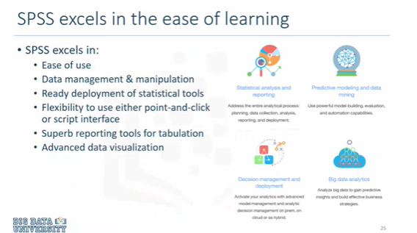

In a nutshell SPSS is easy to use easy to learn has amazing data management and manipulation capabilities.

It has ready set of advanced statistical tools it offers the flexibility to use either the point-and-click environment or to create a script for you in analytics.

It has tremendously powerful tabulation tools and reporting tools and it has some state-of-the-art data visualization tools built into it.

En bref, SPSS est facile à utiliser, facile à apprendre et possède des capacités étonnantes de gestion et de manipulation des données.

Il dispose d'un ensemble d'outils statistiques avancés et offre la possibilité d'utiliser soit l'environnement "pointer-cliquer", soit de créer un script d'analyse pour vous.

Il dispose d'outils de tabulation et de rapports extrêmement puissants et intègre des outils de visualisation de données de pointe.

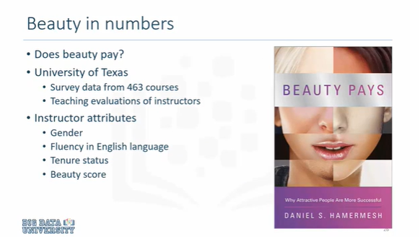

Let me illustrate with examples why a tool like SPSS is more suitable than spreadsheets because we can do things with these tools that are not possible with spreadsheets.

So going back to the same data set where we looked at 463 courses let's generate some data visualizations to see why tools like SPSS are preferred.

Permettez-moi d'illustrer par des exemples pourquoi un outil comme SPSS est plus adapté que les feuilles de calcul car nous pouvons faire avec ces outils des choses qui ne sont pas possibles avec les feuilles de calcul.

Pour revenir au même ensemble de données où nous avons examiné 463 cours, générons quelques visualisations de données pour voir pourquoi des outils comme SPSS sont préférés.

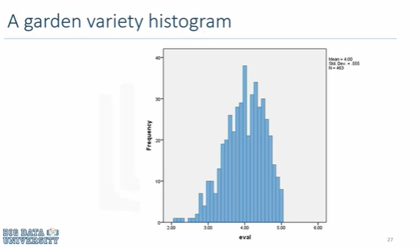

Here we are looking at a histogram that shows the distribution of teaching evaluation scores which averaged around four and then you could see that some even had five where the few people had five more most likely was the four was the most commonly devoted teaching evaluation.

But there's a spread around it this is something that you can do with histogram,this histogram you can generate with a spreadsheet as well so how do you go beyond it let's have a look.

Ici, nous regardons un histogramme qui montre la distribution des notes d'évaluation de l'enseignement qui se situent en moyenne autour de quatre et vous pouvez voir que certains ont même obtenu cinq, alors que les quelques personnes qui ont obtenu cinq ont plus de chances que les quatre soient l'évaluation de l'enseignement la plus couramment consacrée.

Mais il y a une dispersion autour de ce graphique, c'est quelque chose que vous pouvez faire avec l'histogramme, cet histogramme que vous pouvez également générer avec un tableur, alors comment aller au-delà, voyons voir.

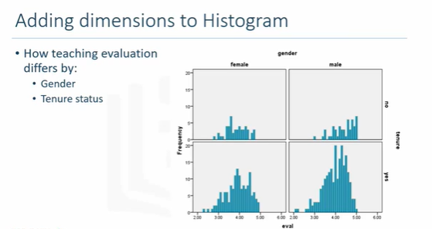

In this example we are looking at the same data but now we are creating we have created four histograms and we they are differentiated by gender one for female.

Aand one for male and also differentiated by ten year those who are not tenured profs was it those who attended prof.

And you could see just quickly how easy it is for you to recognize that not only that there are differences between male and female professors in terms of their teaching evaluations the distributions are quite different but also their distributions are different by by their tenure status.

Dans cet exemple, nous examinons les mêmes données, mais nous avons créé quatre histogrammes et nous les différencions par sexe, un pour les femmes et un pour les hommes et également différenciés par dix ans ceux qui ne sont pas titulaires d'un diplôme d'études supérieures, c'est-à-dire ceux qui ont suivi des cours de prof.

Et vous avez pu voir rapidement combien il est facile pour vous de reconnaître que non seulement il y a des différences entre les professeurs masculins et féminins en termes d'évaluation de l'enseignement, les distributions sont très différentes, mais aussi leurs

Les distributions sont différentes selon le statut de leur titulaire.

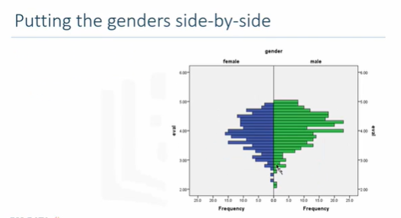

Another way of looking at the same data is to put male and female district teaching evaluation distributions side-by-side.

Une autre façon d'examiner les mêmes données consiste à mettre côte à côte la répartition des hommes et des femmes dans l'évaluation de l'enseignement au niveau du district.

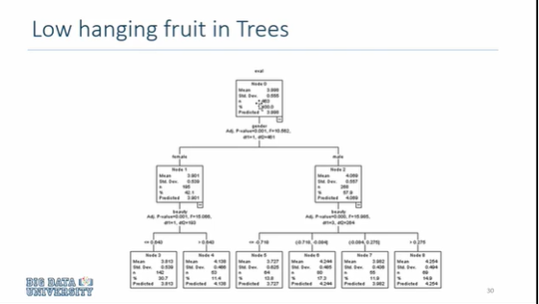

If you were to look at advanced data mining techniques such as classification trees you could see how teaching evaluation is different between males and females and then after that how purely scores of the perception of their looks by students affect their teaching evaluation scores and this is coming right out of SPSS again something that is not possible with spreadsheets

Si vous examiniez les techniques avancées d'exploration des données telles que les arbres de classification, vous pourriez voir comment l'évaluation de l'enseignement est différente entre les hommes et les femmes et ensuite comment les scores de la perception de leur apparence par les étudiants affectent leurs scores d'évaluation de l'enseignement, ce qui sort tout droit de SPSS, ce qui n'est pas possible avec les tableurs.

### SPSS in 5 Minutes

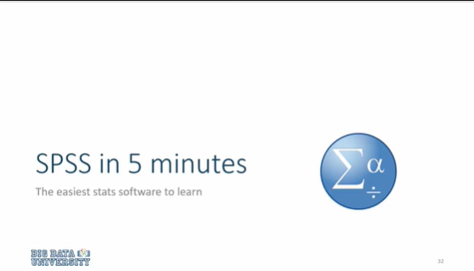

In this video we will introduce you to SPSS.

Dans cette vidéo, nous vous présenterons SPSS.

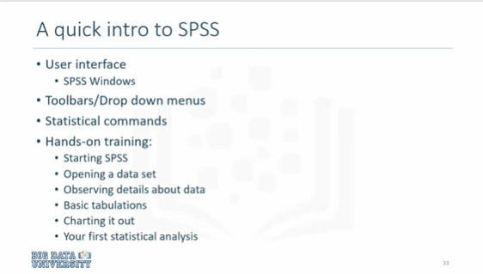

We will introduce you to the interface the user interface and we will discuss some toolbars and drop down menus and how commands are organized and then some hands-on training with SPSS.

Nous vous présenterons l'interface l'interface utilisateur et nous discuterons de quelques barres d'outils et menus déroulants et de la façon dont les commandes sont organisées, puis d'une formation pratique avec SPSS.

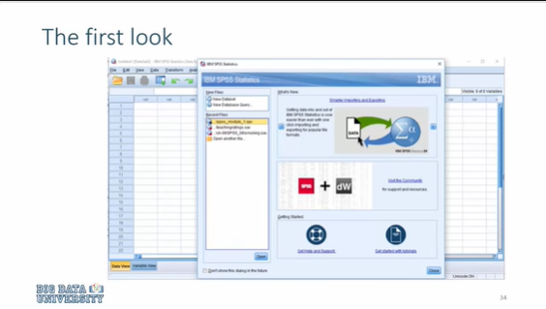

When you launch SPSS it opens up with two simultaneous windows.

The first one for now you can just simply click on close and look at the more important window which is lying just behind.

Lorsque vous lancez SPSS, il s'ouvre avec deux fenêtres simultanées.

La première, pour l'instant, vous pouvez simplement cliquer sur "Close" et regarder la fenêtre la plus importante qui se trouve juste derrière.

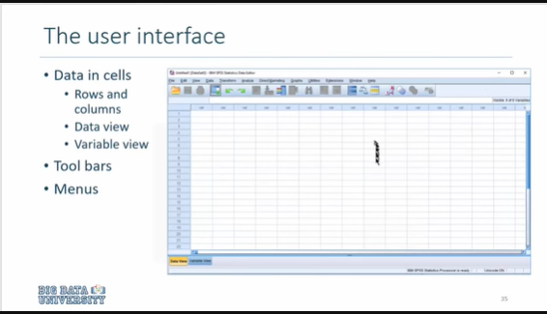

It essentially this user interface of this particular window is the data editor window where you can see the data would be in rows and columns, rows representing to each respondent and the columns are dedicated to variables. And at the same time you see toolbars through which you can run the analysis but the real essence of the program is hidden behind these drop-down menus, everything to do with data is under data, transformation of data into transform statistical analysis under analyze, and graphing and charting into graphs.

When we open a dataset this window will be filled with data where rows will represent each observation and the variables will be in columns.

Now let's open a dataset to see how it looks like.

L'interface utilisateur de cette fenêtre particulière est essentiellement la fenêtre de l'éditeur de données où vous pouvez voir les données en lignes et en colonnes, les lignes représentant chaque répondant et les colonnes étant consacrées aux variables. Et en même temps vous voyez des barres d'outils à travers lesquelles vous pouvez effectuer l'analyse mais la véritable essence du programme est cachée derrière ces menus déroulants, tout ce qui concerne les données est sous données, la transformation des données en analyse statistique transformée sous analyse, et les graphiques et diagrammes en graphiques.

Lorsque nous ouvrons un ensemble de données, cette fenêtre sera remplie de données où des lignes représenteront chaque observation et les variables seront en colonnes.

Maintenant, ouvrons un ensemble de données pour voir à quoi il ressemble.

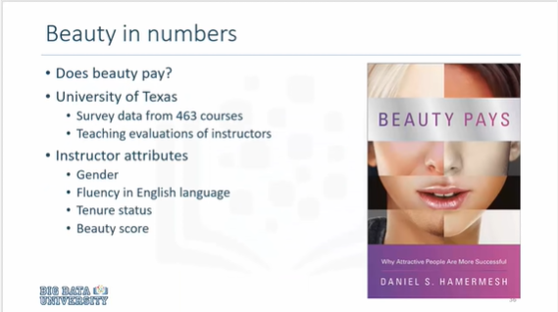

Again we are referring to the same data set from University of Texas.

Là encore, nous faisons référence au même ensemble de données de l'Université du Texas.

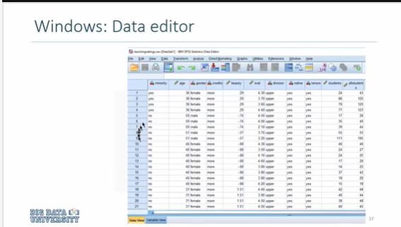

When the data set is displayed in the data editor window you would notice that the variables are in columns and you can see the column names.

Lorsque l'ensemble de données est affiché dans la fenêtre de l'éditeur de données, vous remarquerez que les variables sont en colonnes et que vous pouvez voir les noms des colonnes.

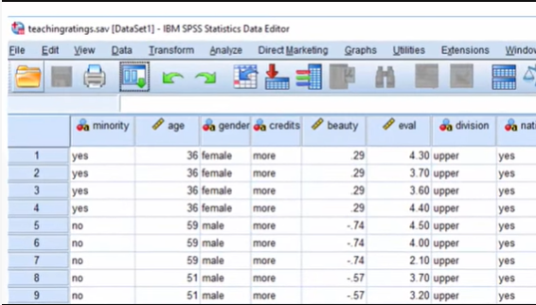

Each row represents a particular course in the data set.

So this Row two would represent one course taught by a visible minority professor whose 36 years old she's female and the beauty score is point two nine.

She receives the teaching evaluation of point three seven and so on and so forth.

The other very interesting part of SPSS is its ability to help you understand how your data is organized.

Chaque ligne représente un parcours particulier dans l'ensemble de données.

Ainsi, cette deuxième rangée représenterait un cours enseigné par un professeur issu d'une minorité visible, dont la femme de 36 ans a un score de beauté de deux neuf points.

Elle reçoit l'évaluation de l'enseignement du point trois sept et ainsi de suite.

L'autre partie très intéressante de SPSS est sa capacité à vous aider à comprendre comment vos données sont organisées.

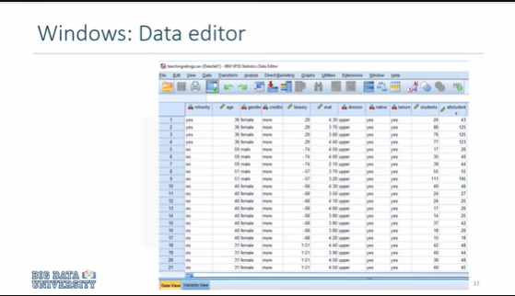

You can look at the variable view by clicking on variables view.

Vous pouvez consulter la vue des variables en cliquant sur la vue des variables.

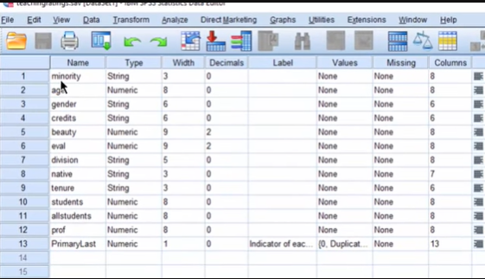

And the variable view you see each variable listed in a separate row.

Their type is it a string or a character variable or numeric variable, the display characteristics if the variable has a label, if it's a categorical variable it if it has n values, if they were missing information in it and at the same time,

Et la vue des variables que vous voyez, chaque variable est listée dans une ligne séparée.

Leur type est une chaîne de caractères ou une variable numérique, les caractéristiques d'affichage si la variable a un label, si c'est une variable catégorielle elle a n valeurs, s'il y manquait des informations et en même temps,

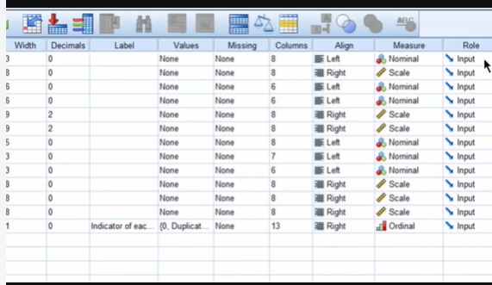

some others SPSS specific definition or types of variables and if you're familiar with data mining, you would notice that it defines a variable role as either input or target.

d'autres définitions ou types de variables spécifiques à SPSS et si vous êtes familier avec le data mining, vous remarquerez qu'il définit un rôle variable soit comme entrée soit comme cible.

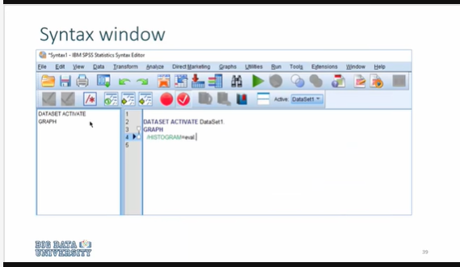

Now you see the syntax window every time you ran run a command in SPSS by executing that command it runs a syntax which you can paste in the syntax window and this is the best way to keep track of what of your work and it offers you the ability to reproduce your analysis by just highlighting the the code and pressing the Run button.

Maintenant, vous voyez la fenêtre de syntaxe chaque fois que vous exécutez une commande dans SPSS ; en exécutant cette commande, vous obtenez une syntaxe que vous pouvez coller dans la fenêtre de syntaxe. C'est la meilleure façon de garder une trace de votre travail et cela vous offre la possibilité de reproduire votre analyse en surlignant simplement le code et en appuyant sur le bouton Exécuter.

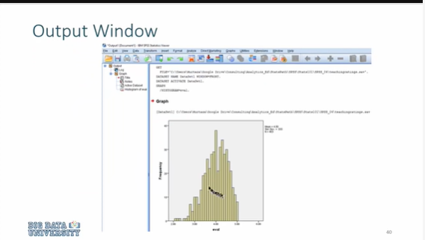

Your output is sorted in and placed and organized in the output window.

All graphical and tabular data or output is carefully organized you have a legend here and all the output in detail here.

Votre production est triée et placée et organisée dans la fenêtre de production.

Toutes les données graphiques et tabulaires ou les sorties sont soigneusement organisées ; vous avez une légende ici et toutes les sorties en détail ici.

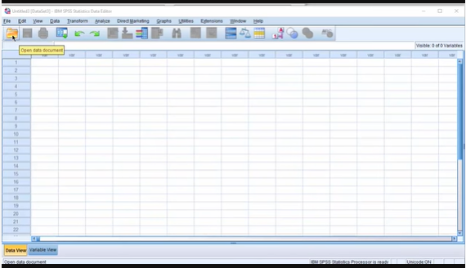

Now let's launch SPSS and get some hands-on training we will open the teachings rating data by clicking on this icon on the user on the toolbar click teaching gradings.

Maintenant, lançons SPSS et recevons une formation pratique : nous allons ouvrir les données de notation des enseignements en cliquant sur cette icône sur l'utilisateur dans la barre d'outils ; cliquez sur les notations des enseignements.

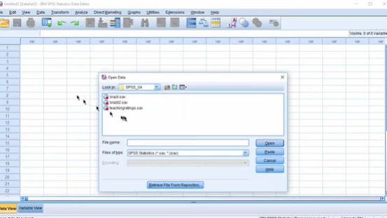

And then click open the data set is displayed in the data editor and the variable view is available with this toggle here.

Cliquez ensuite sur "Ouvrir", l'ensemble de données s'affiche dans l'éditeur de données et la vue des variables est disponible avec ce bouton ici.

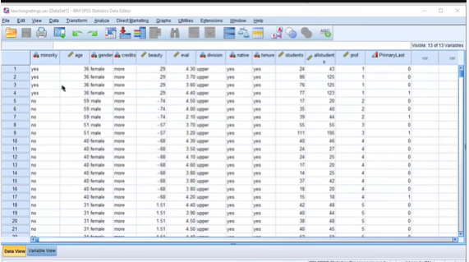

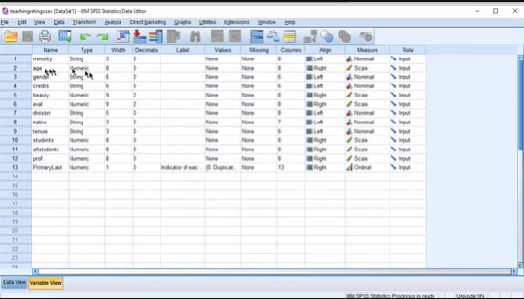

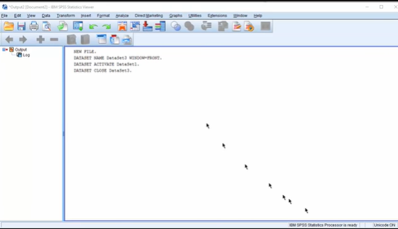

As you can see the variable view and the data view at the same time.

You can you will notice that SPSS opens the output window that becomes the home for all the analysis that you will do that will be stored in the output window.

Comme vous pouvez le voir, la vue des variables et la vue des données sont affichées en même temps.

Vous pouvez remarquer que SPSS ouvre la fenêtre de sortie qui devient le foyer de toutes les analyses que vous ferez et qui seront stockées dans la fenêtre de sortie.

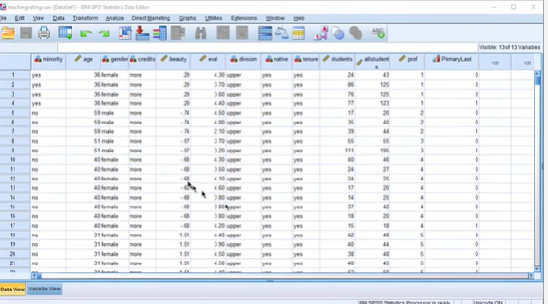

Let's say we would like to compute the descriptive statistics for some of the variables which are continuous variables.

Disons que nous aimerions calculer les statistiques descriptives pour certaines des variables qui sont des variables continues.

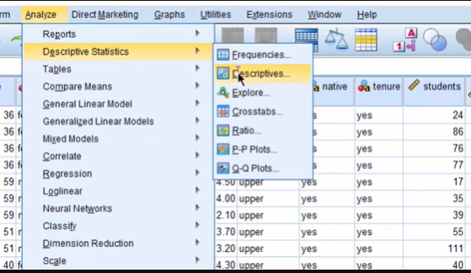

So we click on analyze descriptive statistics and then click on descriptive.

On clique donc sur analyser les statistiques descriptives, puis sur descriptif.

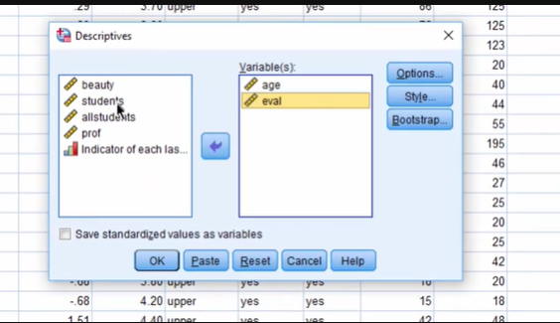

And then select age a teaching evaluation score.

Puis sélectionnez l'âge d'une note d'évaluation de l'enseignement.

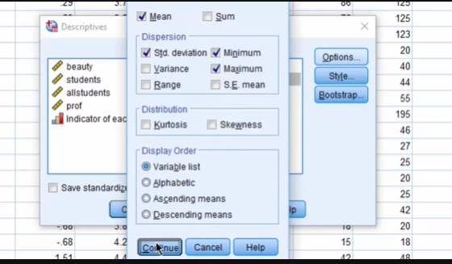

And then click from option C we have the means and deviation minimum and maximum selected to continue and say okay.

Et puis cliquez sur l'option C, nous avons les moyens et l'écart minimum et maximum sélectionnés pour continuer et dire d'accord.

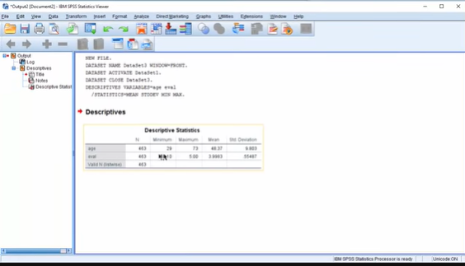

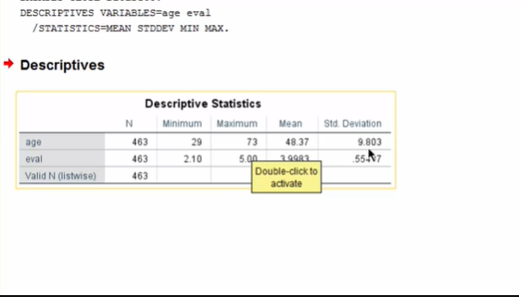

As soon as we say okay the output is presented. Here the minimum age is 29, the maximum age is 73 and the average age is 48 point three seven, with the standard deviation at nine point eight.

Dès que nous disons "OK", le résultat est présenté. Ici, l'âge minimum est de 29 ans, l'âge maximum de 73 ans et l'âge moyen de 48 ans et demi, avec un écart-type de 9 ans et demi.

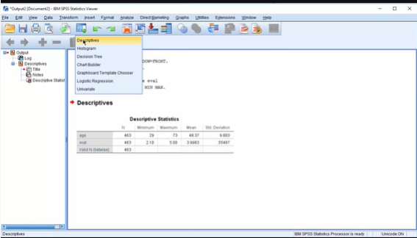

Another way of doing the same is to use the syntax we click on this icon to get the last dialog box we use.

Une autre façon de faire la même chose est d'utiliser la syntaxe que nous cliquons sur cette icône pour obtenir la dernière boîte de dialogue que nous utilisons.

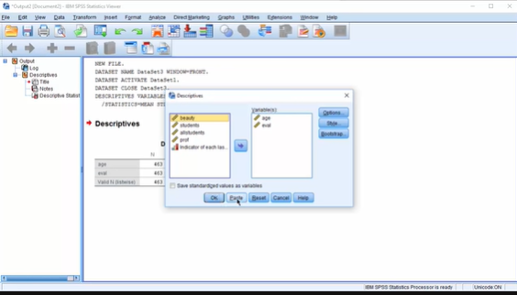

And instead of clicking on OK I would click on paste to paste the syntax in the syntax window.

Et au lieu de cliquer sur OK, je cliquais sur coller pour coller la syntaxe dans la fenêtre de syntaxe.

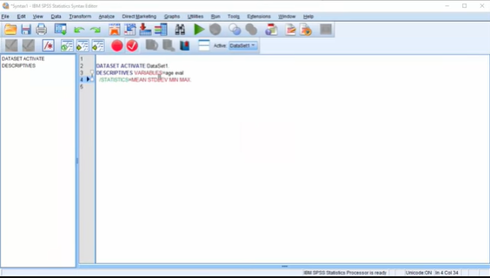

You could see that this is the command that SPSS actually executed.

Vous pouvez voir que c'est la commande que SPSS a réellement exécutée.

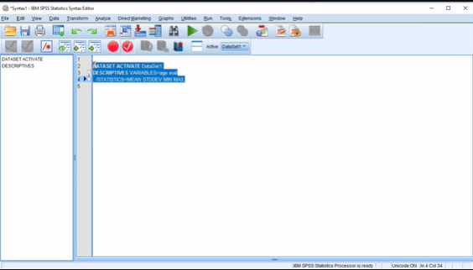

Another way of getting the same output is to highlight this command and say run.

Une autre façon d'obtenir la même sortie est de mettre en surbrillance cette commande et de dire "run".

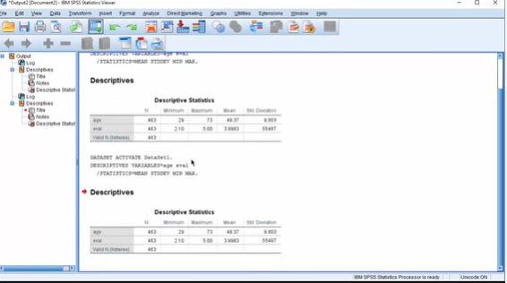

And it will run the selection and you can see the same output is reproduced this time by clicking on the syntax.

Il lancera la sélection et vous pourrez voir que la même sortie est reproduite cette fois-ci en cliquant sur la syntaxe.

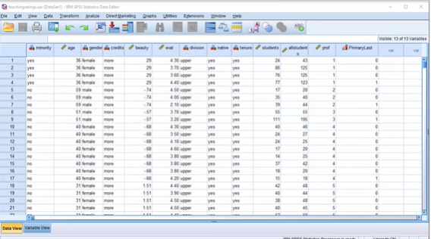

Let us conclude this video by generating a histogram differentiated by gender.

Concluons cette vidéo en générant un histogramme différencié par sexe.

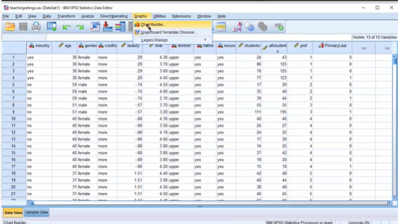

We click on graphs we click on chart builder.

On clique sur les graphiques, on clique sur le constructeur de graphiques.

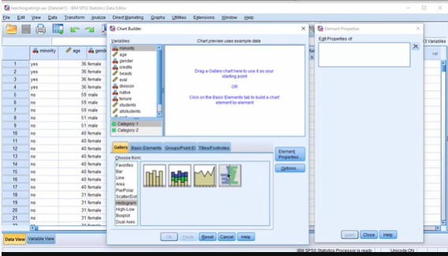

We click on histogram click on this or drag it here.

On clique sur l'histogramme ou on le fait glisser ici.

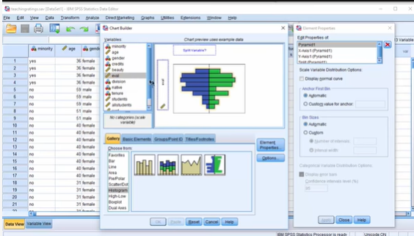

It says the distribution variable which is teaching evaluation we put it here and it's split variable let's say gender just drag it here and now we have the option of clicking on OK or paste.

Il indique que la variable de distribution, qui est l'évaluation de l'enseignement, est placée ici et qu'elle est divisée en deux variables, disons le sexe, il suffit de la faire glisser ici et nous avons maintenant la possibilité de cliquer sur OK ou de la coller.

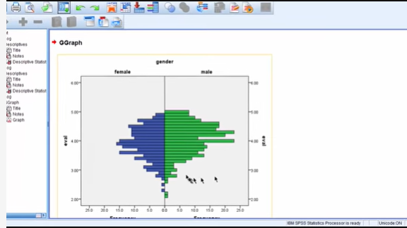

We just say ok and your histogram is ready and this displays the histogram for all the distribution of teaching evaluation scores for males separate from females.

Nous disons juste ok et votre histogramme est prêt et cela affiche l'histogramme pour toute la distribution des notes d'évaluation de l'enseignement pour les hommes séparés des femmes.

### Module 2 - Descriptive Statistics

### Learning Objectives

#### In this lesson you will learn about:

* + - Descriptive Statistics
    - Types of Data
    - Mean, Median, Mode
    - Measures of Dispersion (Standard Deviation, Variance)
    - Statistics by Data Types
    - Probability

### Types of Data

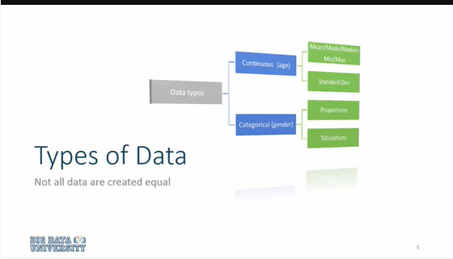

The first step in analytics or statistics is to have a good look at your data and before you begin try to understand what kind of variable you're working with.

And based on the type of variable you will decide what kind of analytics could be performed with it.

La première étape de l'analyse ou des statistiques consiste à bien examiner vos données et, avant de commencer, à essayer de comprendre avec quel type de variable vous travaillez.

Et en fonction du type de variable, vous déciderez du type d'analyse qui peut être effectué avec elle.

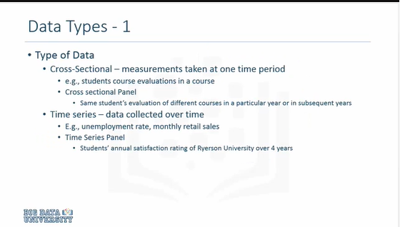

Let's have a look at various different types of data that we encounter and is commonly used in our daily lives.

The most common one would be a cross sectional data which is basically looking at a measurement taken at one point in time sensors in a given year is a cross-section of the society as students evaluate course an instructor

that becomes cross-section at any given poin.

Compared to the cross-sectional data we can have panel or cross-sectional panel data which is essentially asking the same group of individuals, the same questions repeatedly over time.

So you may pick a group of people prosecute it as a panel and then ask the same questions once every year over a given period of time.

The time series data is rather different you're looking at a particular phenomena such as unemployment rate and then you measure it every month and then display that data or analyze that data which is repeated measurements on the same phenomena over time.

So you may have monthly data going back to 1940s or your climate data going back to hundreds of years.

So based on the type of data ross-sectional panels time series we will pick appropriate two statistical tools to deal with them.

Examinons les différents types de données que nous rencontrons et qui sont couramment utilisées dans notre vie quotidienne.

La plus courante est celle des données transversales, qui consiste essentiellement à examiner une mesure prise à un moment donné ; les capteurs d'une année donnée sont un échantillon représentatif de la société, les étudiants évaluant les cours d'un instructeur qui devient une coupe transversale à un point donné.

Par rapport aux données transversales, nous pouvons avoir des données de panel ou des données de panel transversales qui consistent essentiellement à poser le même groupe d'individus, les mêmes questions de manière répétée dans le temps.

Vous pouvez donc choisir un groupe de personnes qui le poursuivent en panel et poser ensuite les mêmes questions une fois par an sur une période donnée.

Les données de séries chronologiques sont assez différentes : vous examinez un phénomène particulier tel que le taux de chômage et vous le mesurez chaque mois, puis vous affichez ces données ou vous analysez ces données qui sont des mesures répétées sur les mêmes phénomènes dans le temps.

Vous pouvez donc avoir des données mensuelles qui remontent aux années 1940 ou des données climatiques qui remontent à des centaines d'années.

Ainsi, en fonction du type de données des séries chronologiques des panneaux de particules, nous choisirons deux outils statistiques appropriés pour les traiter.

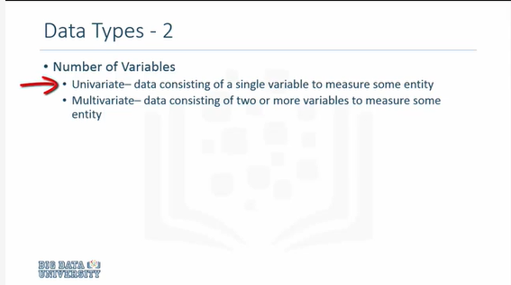

If your dataset has only one variable which is called a univariate data set and if you have multiple variables in your data set then it's a multivariate data set.

Si votre ensemble de données ne comporte qu'une seule variable, appelée ensemble de données univariées, et si vous avez plusieurs variables dans votre ensemble de données, il s'agit alors d'un ensemble de données multivariées.

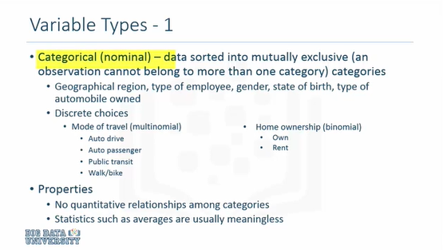

Let us now look at variable types and start with categorical or nominal variables.

Let's consider home ownership for instance one can either own a home or rent a home and knowing that there are only two categories here owning and renting.

And that is a categorical variable the tenure status of an individual is essentially a categorical variable.

In this particular case because you only have two choices on a rent it's a binomial variable.

Consider travel choices you can go to work by driving or by someone Drive you there so you're a passenger you can take off in transit or you can walk or bike.

So in this particular case you have four choices more than two so we call it multinomial.

So both binomial and multinomial variables are part of categorical variables.

You cannot have any quantitative relationships among categories and for these types of variables averages are usually meaningless.

So if you have a mode of travel and there are four categories in average category would mean absolutely nothing of use.

Examinons maintenant les types de variables et commençons par les variables catégorielles ou nominales.

Prenons l'exemple de l'accession à la propriété : on peut soit être propriétaire d'un logement, soit le louer, sachant qu'il n'existe ici que deux catégories : la propriété et la location.

Et c'est une variable catégorique : le statut d'occupation d'un individu est essentiellement une variable catégorique.

Dans ce cas particulier, comme vous n'avez que deux choix en matière de loyer, c'est une variable binomiale.

Considérez les choix de déplacement : vous pouvez vous rendre au travail en voiture ou par quelqu'un qui vous y conduit pour être un passager que vous pouvez faire décoller en transit ou vous pouvez marcher ou faire du vélo.

Dans ce cas particulier, vous avez donc quatre choix de plus que deux, c'est ce que nous appelons une variable multinomiale.

Les variables binomiales et multinomiales font donc toutes deux parties des variables catégorielles.

Vous ne pouvez pas avoir de relations quantitatives entre les catégories et, pour ce type de variables, les moyennes sont généralement dénuées de sens.

Ainsi, si vous avez un mode de transport et qu'il y a quatre catégories dans la catégorie moyenne, cela ne signifie absolument rien d'utile.

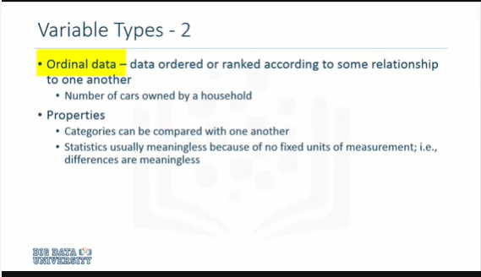

A particular type of categorical variable is ordinal data where data are ranked or ordered in some particular fashion so for instance number of cars owned by household a household may have zero car one car two cars three or more cars and that essentially is an ordinal data where zero represents a zero and zero cannot record it as one and one cannot be coded as zero.

So the order in which variable has been reported matters.

Categories can be compared with one another and you still cannot use regular statistics.

The differences are also meaningless in this particular case.

Un type particulier de variable catégorielle est une donnée ordinale où les données sont classées ou ordonnées d'une manière particulière, par exemple le nombre de voitures possédées par un ménage ; un ménage peut avoir zéro voiture ; une voiture ; deux voitures ; trois voitures ou plus et il s'agit essentiellement d'une donnée ordinale où zéro représente un zéro et où zéro ne peut pas être enregistré comme un et un ne peut pas être codé comme zéro.

C'est donc l'ordre dans lequel la variable a été déclarée qui importe.

Les catégories peuvent être comparées les unes aux autres et vous ne pouvez toujours pas utiliser les statistiques habituelles.

Les différences sont également dénuées de sens dans ce cas particulier.

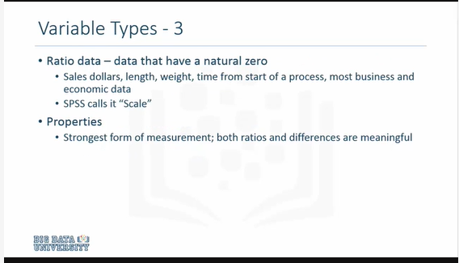

Another type of data is called ratio data which is the data set that have a natural zero.

For example sales dollars length of a distance or weight of an object these are all examples of ratio data.

SPSS calls its scale data and I often would use the term continuous data or continuous variable.

So a variable such as distance from point A to B could be 8 kilometers 8.5 kilometers to miles and the variable is continuous and it's in zero makes some logical sense in this particular variable.

So for instance you say I zero dollars and zero means something here.

It's a strongest form of measurement and you can compute ratios and differences.

Un autre type de données est appelé données de ratio, c'est-à-dire l'ensemble de données qui ont un zéro naturel, par exemple les ventes en dollars, la longueur d'une distance ou le poids d'un objet. Ce sont tous des exemples de données de ratio que SPSS appelle données de balance et j'utiliserais souvent le terme de données continues ou de variable continue.

Ainsi, une variable telle que la distance entre un point A et un point B peut être de 8 kilomètres, 8,5 kilomètres ou miles, et la variable est continue et son zéro a un sens logique dans cette variable particulière.

Ainsi, par exemple, vous dites que je suis à zéro dollar et que zéro signifie quelque chose ici.

C'est une forme de mesure très puissante et vous pouvez calculer des ratios et des différences.

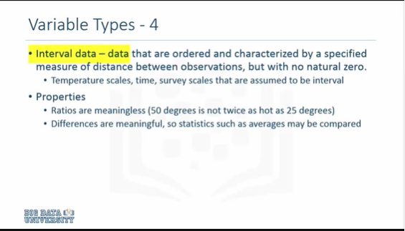

And another type of variable is internal data or interval variables that are ordered and characterized by specific measure of distance between observations and it may not have a natural zero.

So temperature is a good example and when you say that it's zero degrees Celsius it does not mean that there is no temperature it's freezing but it is measuring something that exists.

And so ratios are also meaningless so for example if someone say would you know the temperature in some African country is 50 degrees and compared to somewhere tropical where it was 25 degrees it doesn't mean that the temperatures in the in the African desert is two times what twice as hot as it is in the tropics but we can say that there's a difference of 25 degrees between the two places.

Un autre type de variable est constitué par les données internes ou les variables d'intervalle qui sont ordonnées et caractérisées par une mesure spécifique de la distance entre les observations et qui peuvent ne pas avoir de zéro naturel.

La température est donc un bon exemple et quand vous dites qu'elle est de zéro degré Celsius, cela ne veut pas dire qu'il n'y a pas de température, qu'elle est en train de geler, mais qu'elle mesure quelque chose qui existe.

Ainsi, par exemple, si quelqu'un vous dit que la température dans un pays africain est de 50 degrés et qu'elle est de 25 degrés sous les tropiques, cela ne veut pas dire que la température dans le désert africain est deux fois plus élevée que sous les tropiques, mais on peut dire qu'il y a une différence de 25 degrés entre les deux endroits.

### Mean Median Mode

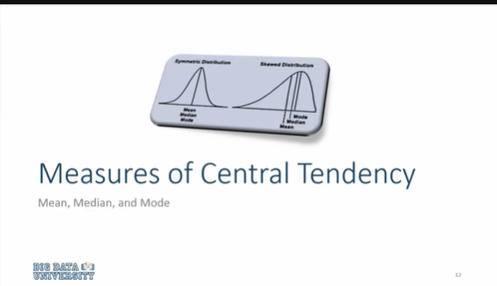

The measures of central tendency are the most commonly used in statistical analysis.

Wwe know them as mean median and mode and their use is ubiquitous in statistical analysis so let's see how it works.

Les mesures de la tendance centrale sont les plus couramment utilisées dans l'analyse statistique.

Nous les connaissons sous le nom de médiane moyenne et de mode et leur utilisation est omniprésente dans l'analyse statistique, voyons donc comment cela fonctionne.

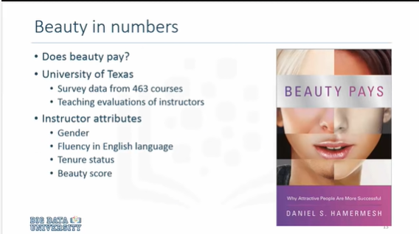

Before we begin we have a quick look at our data set.

In this course we have been using the teaching evaluation data from the University of Texas.

The data set comprises 463 courses in which we have information about the teaching evaluation score received by the instructor and we have information about the attributes of the instructor as well as the characteristics of the course.

Avant de commencer, nous jetons un coup d'œil rapide à notre ensemble de données.

Dans ce cours, nous avons utilisé les données d'évaluation de l'enseignement de l'Université du Texas.

L'ensemble de données comprend 463 cours pour lesquels nous disposons d'informations sur la note d'évaluation de l'enseignement reçue par l'enseignant et nous avons des informations sur les attributs de l'enseignant ainsi que les caractéristiques du cours.

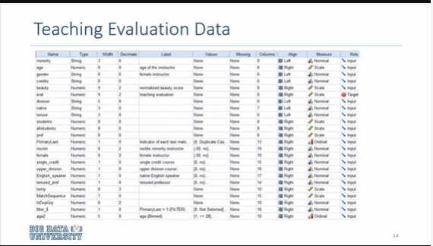

Then you view the data set in SPSS especially using the variable view.

You will notice that all the variables are listed for the course and and the instructor and our target variable which is the dependent variable is teaching evaluation in the name of the variable is eval and the label is teaching evaluation.

Ensuite, vous visualisez l'ensemble des données dans SPSS, notamment en utilisant la vue variable.

Vous remarquerez que toutes les variables sont listées pour le cours et l'instructeur et notre variable cible qui est la variable dépendante est l'évaluation de l'enseignement dans le nom de la variable est eval et l'étiquette est l'évaluation de l'enseignement.

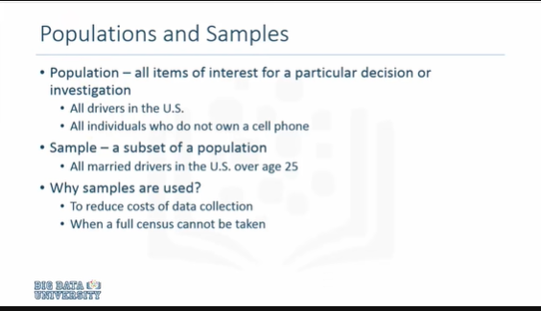

Before we begin let's have a conversation about population and samples.

Essentially if you have all the information of interest for a particular decision about every individual that is supposed to be involved in that decision that is called a population.

So if you're interested in looking at some attribute of driving and we have information about all possible automobile drivers in the US and then we call this the population.

The sample on the other hand is a subset of population so for example if we have a data on all married drivers over the age of 25 then that's a subset.

And within that subset if we were to randomly select five percent of those married drivers over the age of 25 that would be our sample.

We use samples especially in cases where we do not want to incur the cost of collecting data for the entire population now that's it there are 230 million individuals in the country and a sample size of say 330 500 individuals randomly selected would suffice.

So it reduces the cost and especially in cases where you cannot collect information for the entire population using samples it's really helpful.

Avant de commencer, nous allons avoir une conversation sur la population et les échantillons.

Essentiellement, si vous avez toutes les informations intéressantes pour une décision particulière sur chaque individu censé être impliqué dans cette décision, on parle de population.

Ainsi, si vous souhaitez examiner un attribut de la conduite automobile et que nous disposons d'informations sur tous les conducteurs automobiles possibles aux États-Unis, nous appelons cela la population.

L'échantillon, d'autre part, est un sous-ensemble de la population. Par exemple, si nous disposons de données sur tous les conducteurs mariés âgés de plus de 25 ans, il s'agit d'un sous-ensemble.

Et dans ce sous-ensemble, si nous devions sélectionner au hasard cinq pour cent des conducteurs mariés âgés de plus de 25 ans, ce serait notre échantillon.

Nous utilisons des échantillons surtout dans les cas où nous ne voulons pas encourir le coût de la collecte de données pour l'ensemble de la population ; maintenant qu'il y a 230 millions d'individus dans le pays, une taille d'échantillon de 330 500 individus sélectionnés au hasard suffirait.

Cela réduit donc le coût et, surtout dans les cas où il n'est pas possible de recueillir des informations pour l'ensemble de la population à l'aide d'échantillons, c'est vraiment utile.

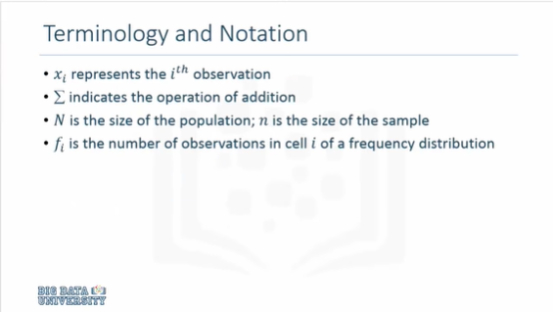

Now you see some Greek symbols on the screen but don't be afraid they're mostly to show you the formula and we will proceed from there.

Vous voyez maintenant quelques symboles grecs à l'écran, mais n'ayez pas peur, ils servent surtout à vous montrer la formule et nous allons procéder à partir de là.

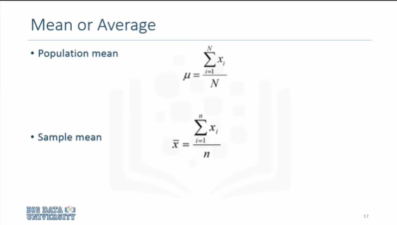

While they may differ in notation essentially the mean for a population and sample are the same.

You sum of all the observations and then divided by the number of observations and you get the mean.

Which we call averages.

Bien qu'elles puissent différer en notation, la moyenne pour une population et un échantillon sont essentiellement les mêmes.

Vous additionnez toutes les observations, puis vous les divisez par le nombre d'observations et vous obtenez la moyenne.

C'est ce qu'on appelle des moyennes.

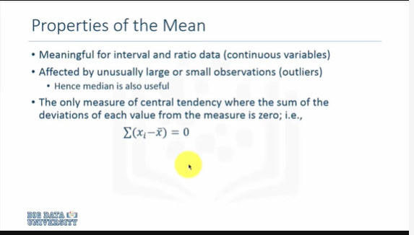

There are several properties of the mean and they're meaningful.

But one of the characteristics of a mean is that if you take the difference between the average value for a variable and subtract and the average from all the observations and sum them up, that sum would be equal to 0.

Il y a plusieurs propriétés de la moyenne et elles sont significatives.

Mais l'une des caractéristiques d'une moyenne est que si vous prenez la différence entre la valeur moyenne d'une variable et que vous soustrayez et la moyenne de toutes les observations et que vous les additionnez, cette somme serait égale à 0.

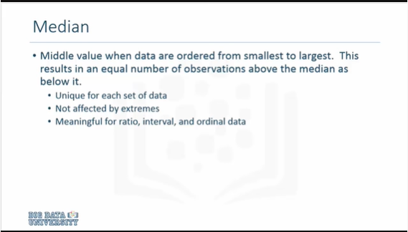

Now median is different from the mean.

When you order the data from the smallest value to the largest value the result in the middle the value in the middle that we're an equal number of observations are above and the equal number of observations are below that family.

That value is called median.

So if the median salary in some City is $45,000 it means that 50% of the people make more than $45,000 and another 50% makes less than.

Maintenant, la médiane est différente de la moyenne.

Lorsque vous ordonnez les données de la valeur la plus petite à la valeur la plus grande, le résultat au milieu est que la valeur au milieu que nous sommes un nombre égal d'observations est au-dessus et le nombre égal d'observations est en dessous de cette famille.

Cette valeur est appelée médiane.

Ainsi, si le salaire médian dans une ville est de 45 000 $, cela signifie que 50 % des personnes gagnent plus de 45 000 $ et 50 % moins.

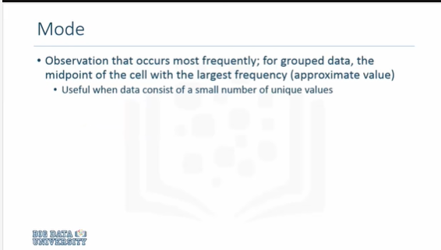

That mode is essentially the value that occurs most frequently.

So if the most common age in a class is of students is 16 then that's the mode.

Ce mode est essentiellement la valeur qui se produit le plus fréquemment.

Ainsi, si l'âge le plus fréquent dans une classe est de 16 ans, alors c'est le mode.

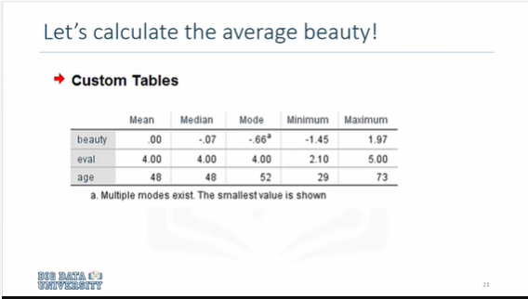

Now we will turn to SPSS for our hands-on training eventually we want to estimate the mean values for Beauty score evaluation teaching evaluation in H.

Nous allons maintenant nous tourner vers SPSS pour notre formation pratique ; à terme, nous voulons estimer les valeurs moyennes pour l'évaluation de la note de beauté ; l'évaluation de l'enseignement en H.

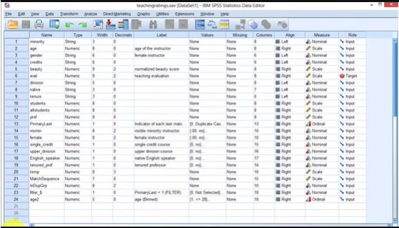

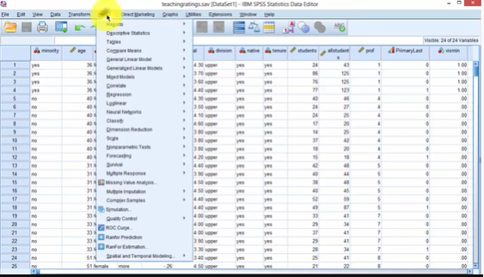

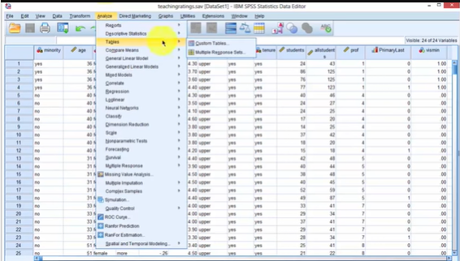

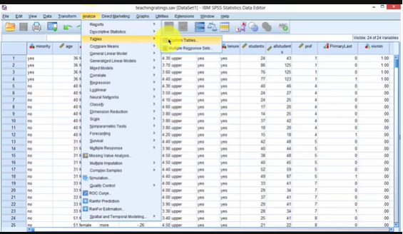

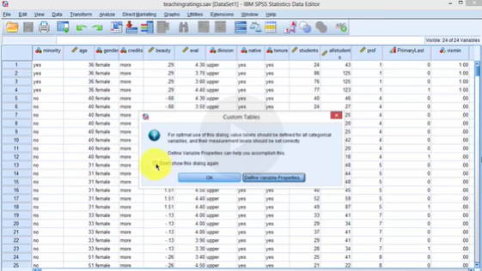

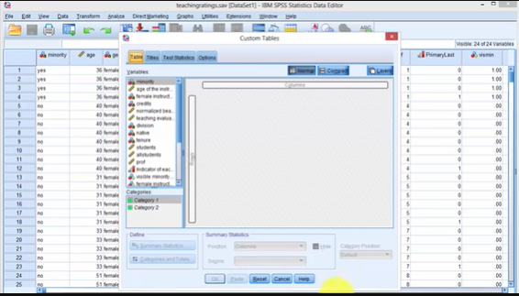

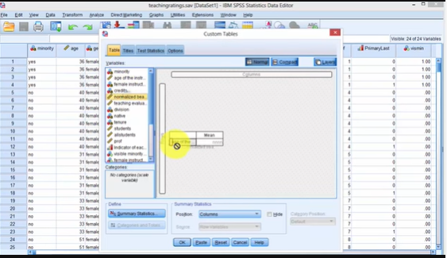

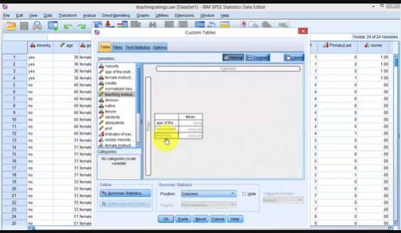

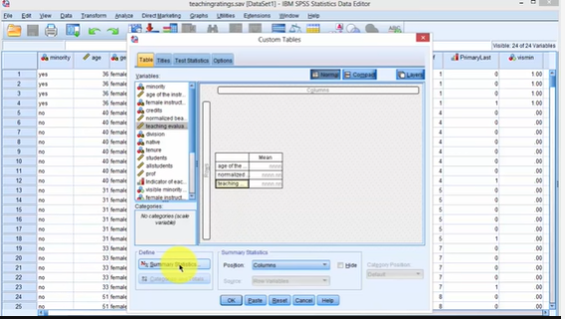

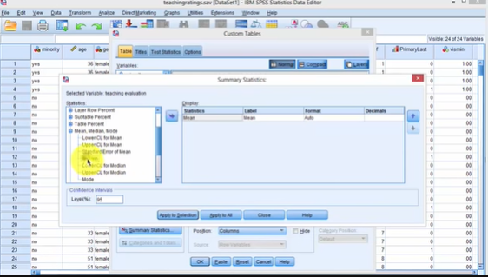

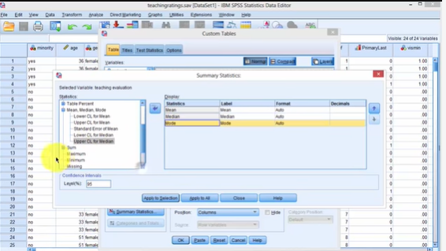

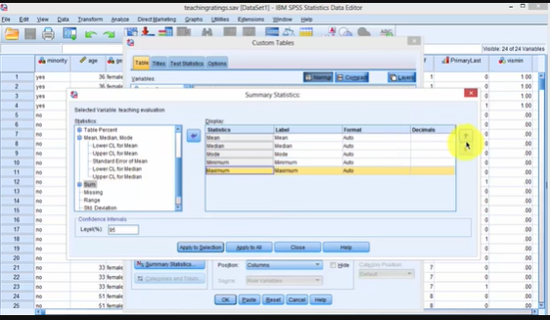

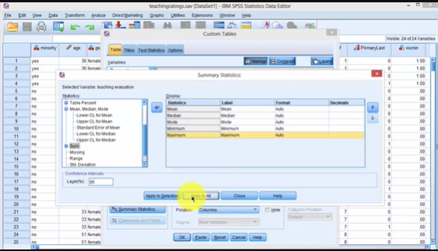

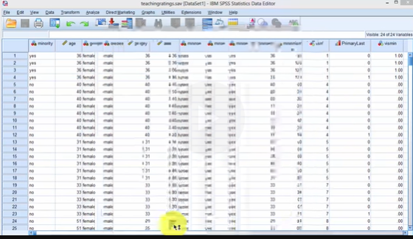

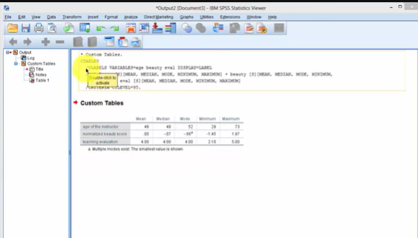

So in SPSS regardless of us being in variable view or data view we'll select analyze tables, custom tables.

And it says that they have to the variables have to be in a particular format, so that's fine, just say ok.

And we now populate this dialog box, we will select the variables of interest and paste them or drag them into rows.

So beauty age of the instructor let's put the tier page, the normalized Beauty score let's put it here, and after it and we put the normalized beauty scroll to teaching evaluation score so we just leave it here, and now we got the three variables.

We click summary statistics.

You've got the main there so let's select the rest.

If you look at here mean median, mode and median is here.

So select medium click on mode let's select mode.

And for good measure select minimum and maximum.

You can order them differently by clicking here and I just apply to all and then close and say ok.

Notice that SPSS has produced the same results for you.

And it has also executed a command which is right here.

You can run the script later or the syntax later and by selecting copying and pasting the syntax into the syntax window and it will run the same analysis for you.

Ainsi, dans SPSS, que nous soyons en vue variable ou en vue données, nous sélectionnerons des tableaux d'analyse, des tableaux personnalisés.

Et il est dit que les variables doivent être dans un format particulier, donc c'est bien, il suffit de dire "ok".

Et nous allons maintenant remplir cette boîte de dialogue, nous allons sélectionner les variables qui nous intéressent et les coller ou les faire glisser dans les lignes.

Donc, l'âge de beauté de l'instructeur, mettons la page de niveau, la note de beauté normalisée, mettons la ici, et après cela, nous mettons le défilement de beauté normalisée à la note d'évaluation de l'enseignement, donc nous la laissons ici, et maintenant nous avons les trois variables.

Nous cliquons sur les statistiques récapitulatives.

Vous avez le principal ici, alors sélectionnons le reste.

Si vous regardez ici, la médiane moyenne, le mode et la médiane sont ici.

Donc, sélectionnez la médiane, cliquez sur le mode, puis sélectionnez le mode.

Et pour faire bonne mesure, sélectionnez minimum et maximum.

Vous pouvez les ordonner différemment en cliquant ici et je les applique à tous, puis je ferme et je dis ok.

Notez que SPSS a produit les mêmes résultats pour vous.

Et il a également exécuté une commande qui se trouve ici.

Vous pouvez exécuter le script plus tard ou la syntaxe plus tard et en sélectionnant copier et coller la syntaxe dans la fenêtre de syntaxe et il exécutera la même analyse pour vous.

### Measures of Dispersion

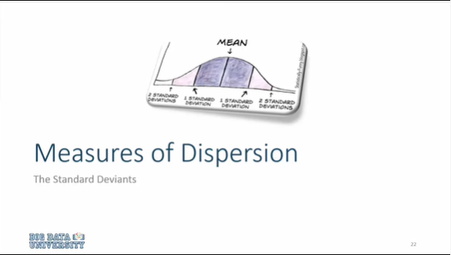

The measures of dispersion follow the measures of central tendency.

So the common measures of dispersion are standard deviation and variance.

And if you are ethically works at your college by now you know about the bell curve which looks like this and you know often hear that this is one standard deviation of the mean or within two standard deviation of the mean.

So let's see what it means what is standard deviation and how we compute it .

Les mesures de la dispersion suivent les mesures de la tendance centrale.

Ainsi, les mesures communes de dispersion sont l'écart type et la variance.

Et si vous travaillez dans le domaine de l'éthique dans votre université, vous connaissez maintenant la courbe en cloche qui ressemble à ceci et vous savez que l'on entend souvent dire qu'il s'agit d'un écart-type de la moyenne ou d'un écart type de la moyenne dans les deux limites.

Voyons donc ce que cela signifie, ce qu'est l'écart-type et comment nous le calculons.

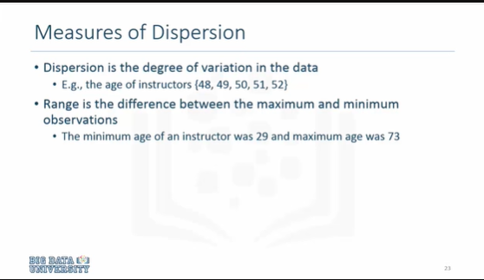

Let's look at the age of an instructor so let's say if the average age is 52 what does it mean ?

I means that the individual ages may differ some may be 48 or maybe 55 or 75.

So the average age is an estimate but what we also need is an estimate for the dispersion in the data set.

The other thing to note is we range in in our data set for example the difference of the range is from a minimum of 29 years of age to a maximum of 73 years.

And this to you it's a distance or the difference between the minimum and the maximum.

Examinons l'âge d'un instructeur. Si la moyenne d'âge est de 52 ans, qu'est-ce que cela signifie ?

Je veux dire que les âges individuels peuvent varier, certains peuvent être de 48 ans, d'autres de 55 ou 75 ans.

L'âge moyen est donc une estimation, mais nous avons également besoin d'une estimation de la dispersion dans l'ensemble des données.

L'autre chose à noter, c'est que nous avons une fourchette dans notre ensemble de données, par exemple la différence de la fourchette va d'un minimum de 29 ans à un maximum de 73 ans.

Et pour vous, il s'agit d'une distance ou de la différence entre le minimum et le maximum.

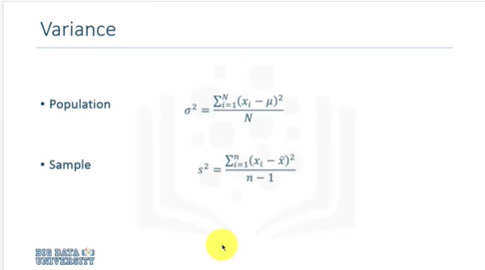

Now unlike the mean the the main difference between a variance for the population and sample is that when you compute the population variance you divided by the total number of observations these are the deviations between observation and the mean squared and then add them and then divided by the total number of observations.

And for sample you divided by n minus 1.

We usually talk about squares called standard deviation rather than the variance.

Contrairement à la moyenne, la principale différence entre la variance de la population et celle de l'échantillon réside dans le fait que, lorsque vous calculez la variance de la population, vous la divisez par le nombre total d'observations, c'est-à-dire les écarts entre l'observation et la moyenne au carré, puis vous les additionnez et vous les divisez par le nombre total d'observations.

Pour l'échantillon, on divise par n moins 1.

On parle généralement de carrés appelés écart type plutôt que de variance.

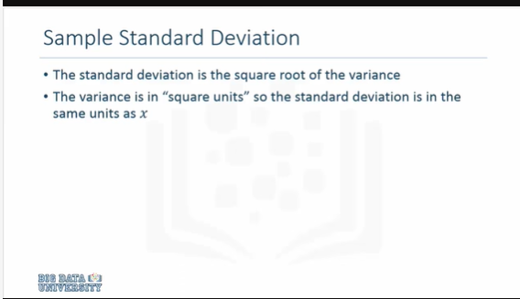

And standard deviation is essentially the square root of the variance and the variances in square units so it's good to use the standard deviation because it's is exactly the same units as the variable so during standard deviation of age will also be measured in years rather than square years which could be various.

Et l'écart-type est essentiellement la racine carrée de la variance et des variances en unités carrées ; il est donc bon d'utiliser l'écart-type car il est exactement dans les mêmes unités que la variable ; ainsi, pendant l'écart-type de l'âge, on mesurera également en années plutôt qu'en années carrées qui pourraient être différentes.

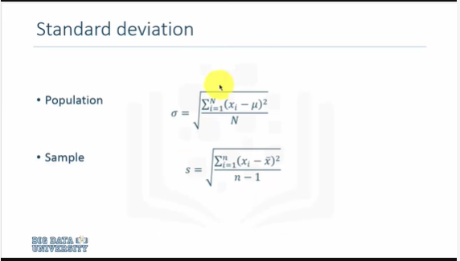

So here you see we just taken the square root of variance and that becomes standard deviation.

Vous voyez donc ici que nous avons pris la racine carrée de la variance et que cela devient l'écart-type.

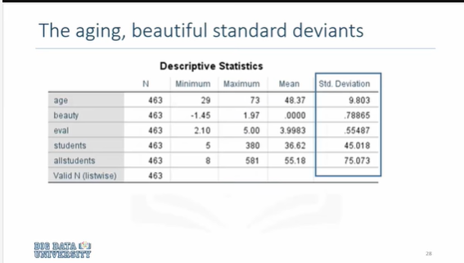

So we will return to our data set and we will look at the variables then we've computed the mid the the mean and the maximum before but now this time we'll add 10 deviation to it.

Nous reviendrons donc à notre ensemble de données et nous examinerons les variables. Nous avons déjà calculé le milieu de la moyenne et le maximum, mais cette fois, nous y ajouterons un écart de 10.

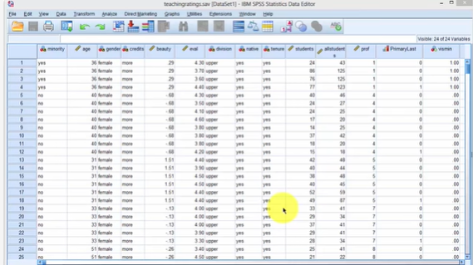

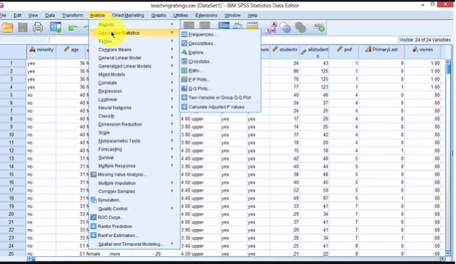

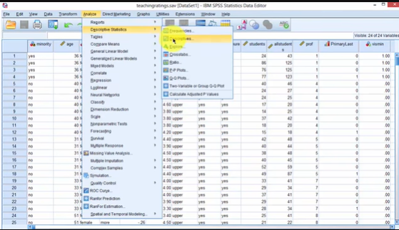

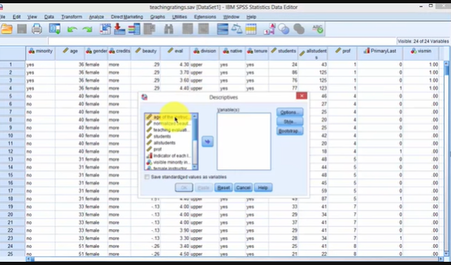

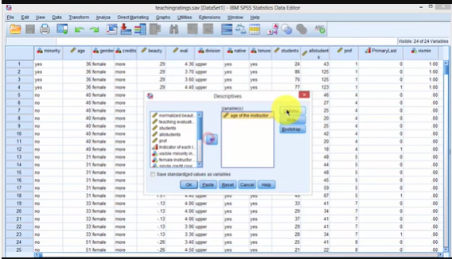

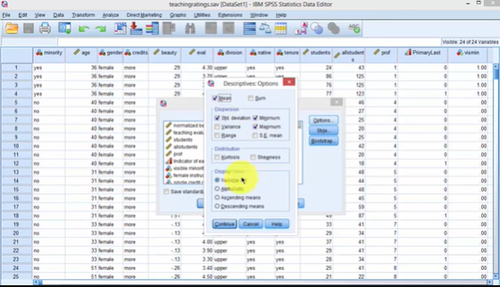

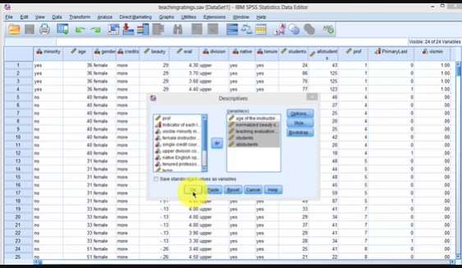

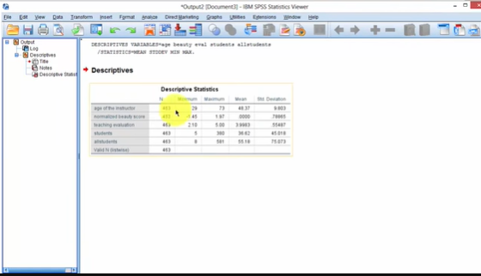

We will return to our data set now and use another command called descriptive statistics.

And click on on descriptives and we select the variables of choice and then example aid of the instructor and under options we have the mean, the standard deviation, minimum and maximum and let's select the other variables as well.

So we click on OK and we have the same variables computed with the number of observations, minimum, maximum mean and standard deviation.

Nous allons maintenant revenir à notre ensemble de données et utiliser une autre commande appelée "statistiques descriptives".

Cliquez sur "Descriptifs" et nous sélectionnerons les variables de votre choix, puis l'exemple d'aide de l'instructeur. Sous "Options", nous avons la moyenne, l'écart type, le minimum et le maximum et nous sélectionnons également les autres variables.

Nous cliquons sur OK et nous avons les mêmes variables calculées avec le nombre d'observations, la moyenne minimale, maximale et l'écart type.

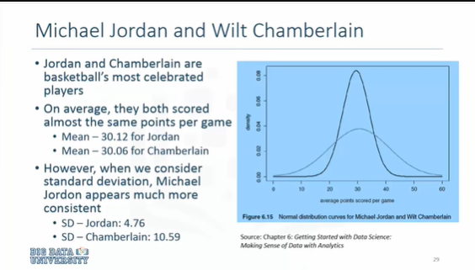

Now let me explain why mean and standard deviation have to go hand in hand.

And I will revert to this example from basketball and talk about the two giants of basketball Michael Jordan my favorite and Wilt Chamberlain who preceded Michael Jordan.

Now if you consider their average score per game you would notice that they didn't differ much.

Their average was around 30 points for both Jordan and Chamberlain.

However when you look at the standard deviation or variance with their performance and michael jordan was at around four point seven six compared to chamberlain who was it around 10.59.

Laissez-moi maintenant vous expliquer pourquoi la moyenne et l'écart type doivent aller de pair.

Et je reviendrai sur cet exemple du basket-ball et parlerai des deux géants du basket-ball que je préfère, Michael Jordan, et de Wilt Chamberlain qui a précédé Michael Jordan.

Maintenant, si vous considérez leur score moyen par match, vous remarquerez qu'ils ne diffèrent pas beaucoup.

Leur moyenne était d'environ 30 points, tant pour Jordan que pour Chamberlain.

Cependant, si vous regardez l'écart type ou la variance de leur performance, Michael Jordan était à environ quatre points sept six, comparé à Chamberlain qui était à environ 10,59.

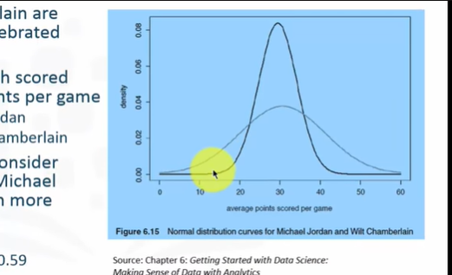

And here if you were to plot this distribution to see how a Michael Jordan using the mean and standard deviation assuming that their scores are normally distributed you would notice that Michael Jordan's consistency comes out and it's a very different distribution very focused distribution compared to the one for Wilt Chamberlain.

And same mean 30 but you see that the distribution is different suggesting that Jordan was much more consistent in

his performance than Wilt Chamberlain.

Et ici, si vous deviez tracer cette distribution pour voir comment un Michael Jordan utilisant la moyenne et l'écart-type en supposant que leurs notes sont normalement distribuées, vous remarqueriez que la cohérence de Michael Jordan ressort et que c'est une distribution très différente et très ciblée par rapport à celle de Wilt Chamberlain.

Et même moyenne 30 mais vous voyez que la distribution est différente, ce qui suggère que Jordan était beaucoup plus cohérent dans

sa performance que celle de Wilt Chamberlain.

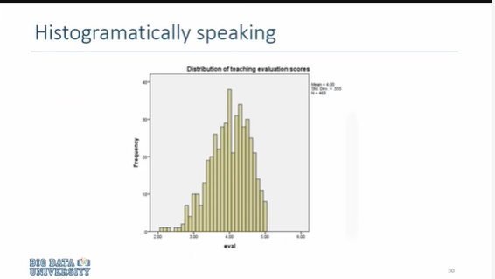

We can also plot the variance using histogram in SPSS.

So let's say we want to do this.

Nous pouvons également tracer la variance en utilisant l'histogramme dans SPSS.

Disons que nous voulons le faire.

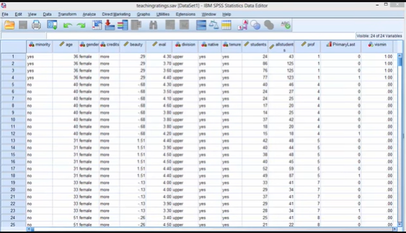

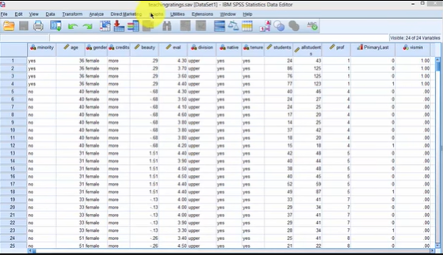

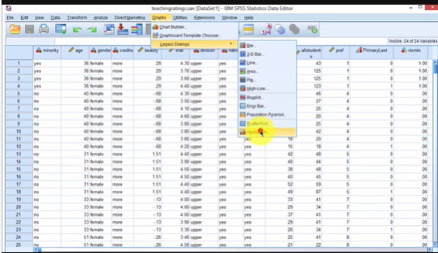

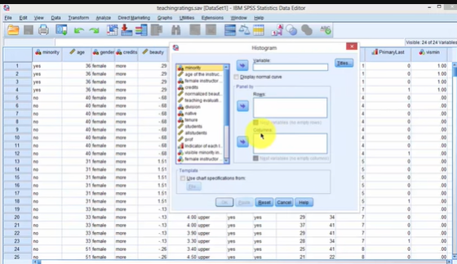

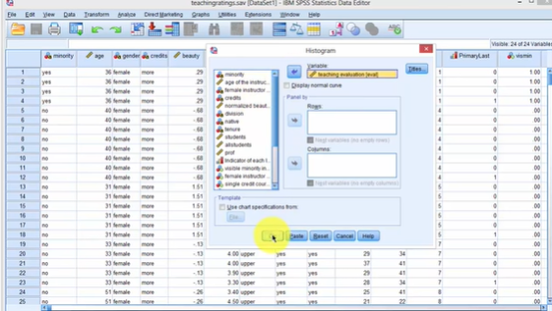

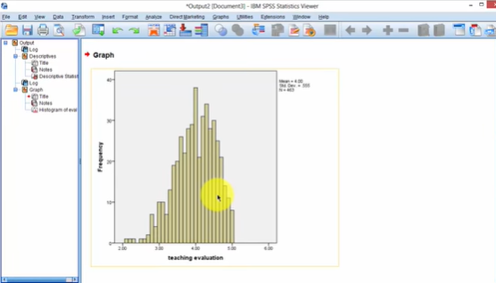

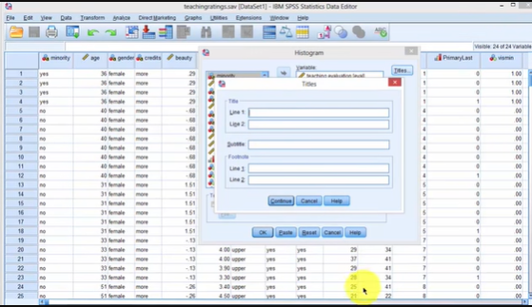

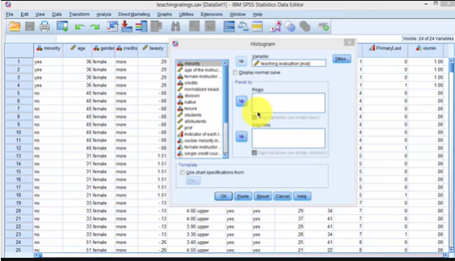

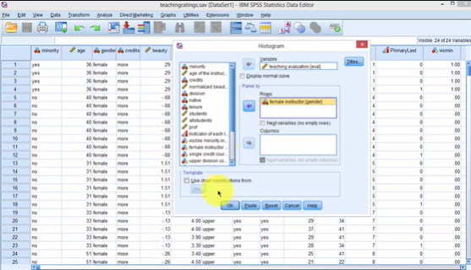

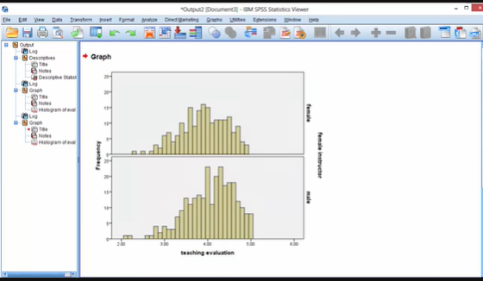

We return to our data set.

Click on crafts.

We have several choices let's say we use a legacy dialog box and say histogram select the variable which is the teaching evaluations score and then say ok and the output comes out here.

Now you could see it's similar to the one that we've got in our slide.

We can add titles and footnotes to our chart.

And we can produce multiple histograms based on a variable.

Let's say some gender, we click here and then to okay.

You see that we have got one drawn for females and one got drawn for males.

Nous revenons à notre ensemble de données.

Cliquez sur artisanat.

Nous avons plusieurs choix, disons que nous utilisons une boîte de dialogue d'héritage et disons histogramme ; sélectionnez la variable qui est le score des évaluations de l'enseignement et dites ensuite ok et la sortie sort ici.

Vous pouvez maintenant voir que c'est similaire à celui que nous avons dans notre diapositive.

Nous pouvons ajouter des titres et des notes de bas de page à notre diagramme.

Et nous pouvons produire plusieurs histogrammes basés sur une variable.

Disons un genre, nous cliquons ici et ensuite pour valider.

Vous voyez que nous avons un histogramme pour les femmes et un autre pour les hommes.

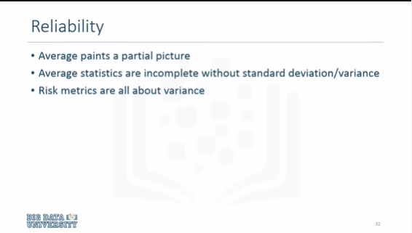

So the the main argument in praise of standard deviation or variance is that average will out the mean will paint a partial picture if you really want to understand the complete and picture for a variable or for your data set you have to compute both the average ends and the standard deviation to understand the variance.

And notice that all risk metrics and Finance have much to do with with standard deviation.

Ainsi, le principal argument en faveur de l'écart type ou de la variance est que la moyenne sortira la moyenne peindra une image partielle ; si vous voulez vraiment comprendre l'image complète d'une variable ou de votre ensemble de données, vous devez calculer à la fois les extrémités de la moyenne et l'écart type pour comprendre la variance.

Et notez que toutes les mesures de risque et les finances ont beaucoup à voir avec l'écart-type.

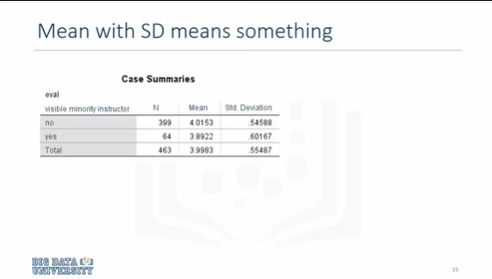

So a mean with the standard deviation means something more useful than the mean itself.

Ainsi, une moyenne avec l'écart type signifie quelque chose de plus utile que la moyenne elle-même.

### Statistics by Data Types

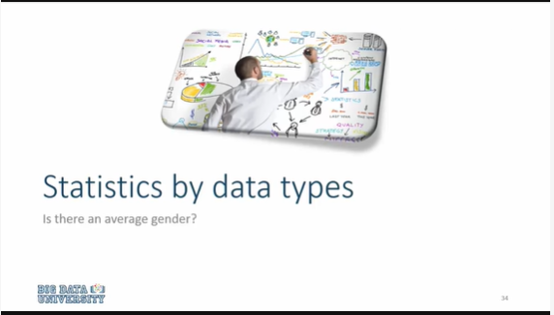

The type of Statistics we compute depends upon the type of data and more importantly the type of variable.

Le type de statistiques que nous calculons dépend du type de données et surtout du type de variable.

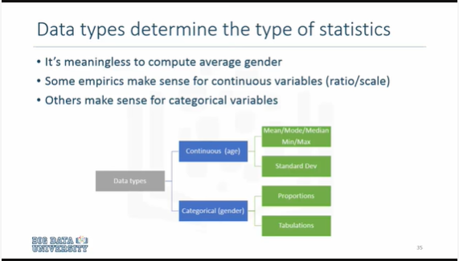

Essentially if you have continuous variables such as age you can compute measures of central tendency or variance but if you have categorical data such as gender you can compute proportions or other tabulations.

Essentiellement, si vous disposez de variables continues telles que l'âge, vous pouvez calculer des mesures de tendance centrale ou de variance, mais si vous disposez de données catégorielles telles que le sexe, vous pouvez calculer des proportions ou d'autres tabulations.

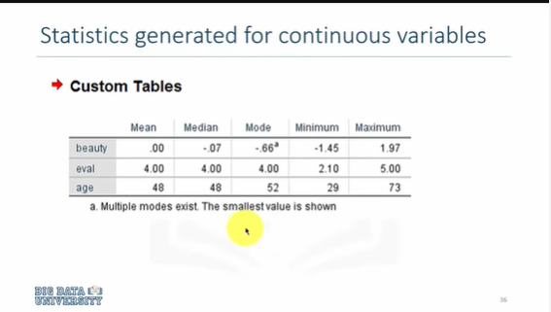

So you have already seen the type of Statistics we compute for continuous variables for categorical variables.

Vous avez donc déjà vu le type de statistiques que nous calculons pour les variables continues pour les variables catégorielles.

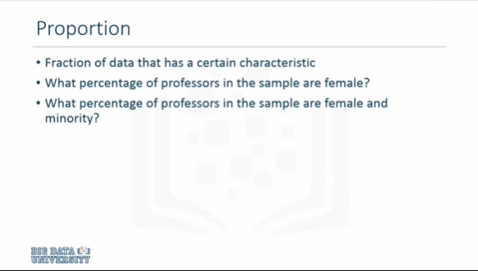

We compute proportions or trying to determine the fraction.

So the question would be what percentage of professors teaching at a university are female professors.

So that's a proportion of fraction and we compute this for categorical variables.

Nous calculons les proportions ou essayons de déterminer la fraction.

La question serait donc de savoir quel pourcentage des professeurs enseignant dans une université sont des femmes.

Il s'agit donc d'une proportion de la fraction et nous la calculons pour des variables catégorielles.

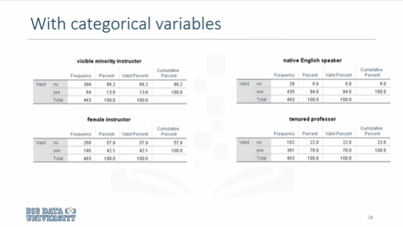

So in that dataset you if you want to know what percentage of professors were visible minority instructors you can compute that so in this case it's 13.8 percent.

How many spoke English as their preferred language of native speakers of English language it's 42 ninety-four percent.

Females accounted for forty-two percent of the instructors the correct way to describe this is to say well forty-two percent of the courses were taught by females compared to fifty-eight percent and the same applies here that 13 put a 13 point eight percent of the courses were taught by instructors were visible minority.

And similarly seventy-eight percent of the instructors or seventy eight percent of the courses were taught by tenured professors why am I saying seventy-eight percent of these courses were taught by instructors who were tenured professors rather than saying seventy-eight percent of the professors were tenured.

Essentially remember you have to appreciate the data set where multiple courses were taught by the same professors so the seventy eight percent refers to courses not to the individuals.

So it's more appropriate as a seventy-eight percent the courses were taught by tenured professors rather than saying that seventy-eight percent of the professors pretended.

Donc, dans cet ensemble de données, si vous voulez savoir quel pourcentage de professeurs étaient des enseignants issus de minorités visibles, vous pouvez calculer que c'est 13,8 % dans ce cas.

Le pourcentage de professeurs dont la langue maternelle est l'anglais est de 42,94 %.

Les femmes représentaient 42 % des enseignants. La bonne façon de décrire ce chiffre est de dire que 42 % des cours étaient enseignés par des femmes, contre 58 %, et il en va de même pour les cours dispensés par des enseignants appartenant à une minorité visible.

De même, 78 % des instructeurs ou 78 % des cours étaient dispensés par des professeurs titulaires. Pourquoi est-ce que je dis que 78 % de ces cours étaient dispensés par des instructeurs qui étaient des professeurs titulaires plutôt que de dire que 78 % des professeurs étaient titulaires.

Il faut essentiellement se rappeler que vous devez apprécier l'ensemble des données où plusieurs cours ont été enseignés par les mêmes professeurs, de sorte que les 78 % se réfèrent à des cours et non à des individus.

Il est donc plus approprié de dire que 78 % des cours ont été dispensés par des professeurs titulaires plutôt que de dire que 78 % des professeurs ont fait semblant.

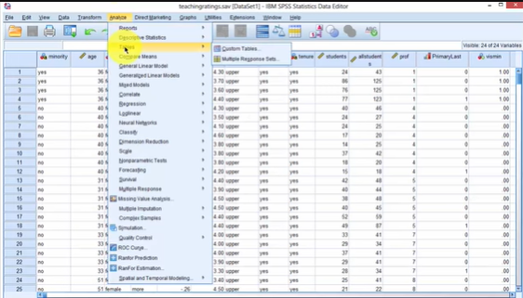

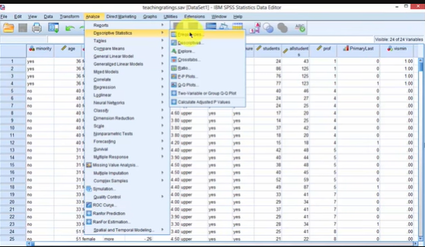

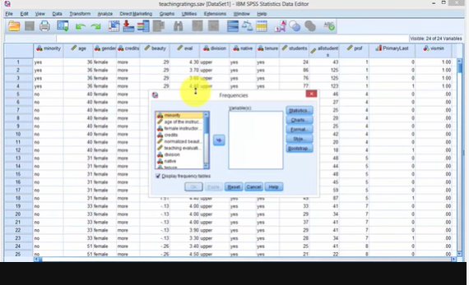

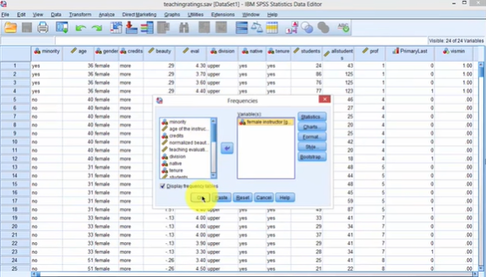

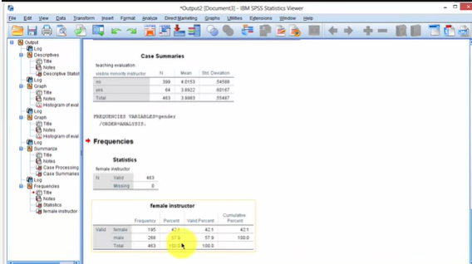

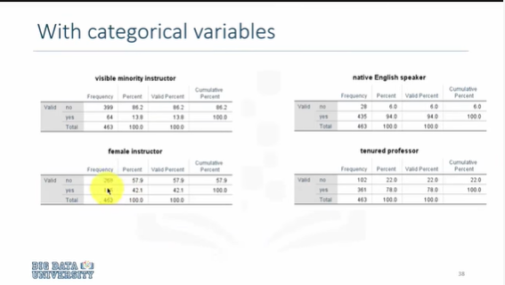

So in SPSS you say analyz,e and descriptive statistics, frequencie,s pick one of the categorical variables so for example female instructor and say okay.

And in our output window we get the breakdown by courses.

So forty two point one percent of the courses were taught by a female instructor which is what we got here.

And we can repeat this in SPSS for the same.

So why don't you try with visible minority native English speaker and tenured professor select these categorical variables and play reproduce these results by yourself.

Dans SPSS, vous dites "analyse" et "statistiques descriptives", "fréquence", et vous choisissez une des variables catégorielles, par exemple, "instructeur féminin", et vous dites "ok".

Et dans notre fenêtre de sortie, nous obtenons la ventilation par cours.

Ainsi, 42,1% des cours ont été dispensés par une enseignante, ce qui correspond à ce que nous avons obtenu ici.

Et nous pouvons répéter cela dans SPSS pour la même raison.

Alors pourquoi n'essayez-vous pas, avec un anglophone de langue maternelle et un professeur titulaire appartenant à une minorité visible, de sélectionner ces variables catégorielles et de jouer à reproduire ces résultats par vous-même.

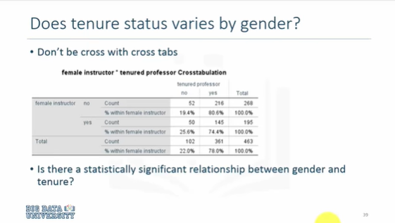

If we have two categorical variables ?

We can do a cross tabulation between the tooth.

And it will reveal some very interesting insights.

For example if you're interested in the question if tenure status varies by gender we do a cross that between female instructors and tenured professors.

And the result is presented here.

What you see here is that course is taught by females 25% of the courses were taught by females who were not tenured compared to a nineteen percent of the courses taught by males who are not telling.

And the question is are these differences nineteen percent and twenty-five percent statistically significant.

You can compute a statistical test.

Si nous avons deux variables catégorielles ?

Nous pouvons faire une tabulation croisée entre la dent.

Et cela révélera des informations très intéressantes.

Par exemple, si vous vous intéressez à la question de savoir si le statut de titularisation varie selon le sexe, nous faisons un croisement entre les enseignantes et les professeurs titulaires.

Et le résultat est présenté ici.

Ce que vous voyez ici, c'est que les cours sont enseignés par des femmes ; 25 % des cours ont été enseignés par des femmes qui n'étaient pas titulaires, contre 19 % des cours enseignés par des hommes qui ne sont pas titulaires.

Et la question est de savoir si ces différences sont statistiquement significatives, à savoir dix-neuf pour cent et vingt-cinq pour cent.

Vous pouvez calculer un test statistique.

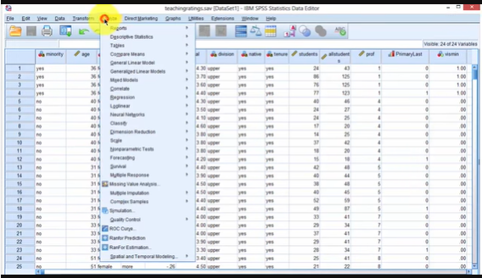

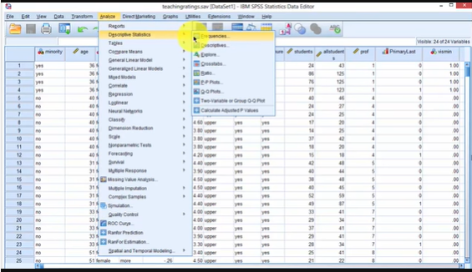

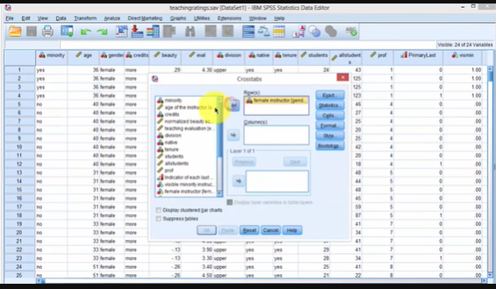

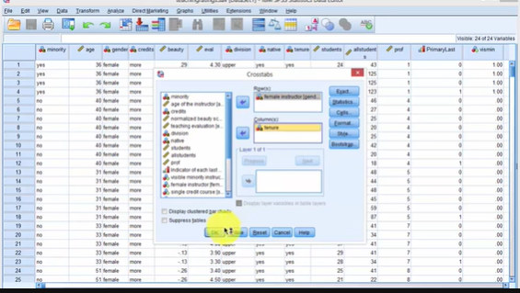

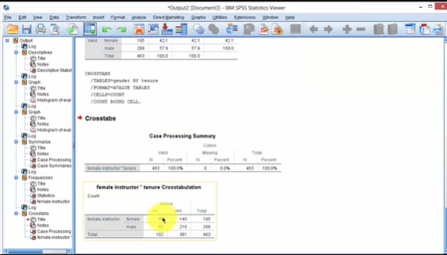

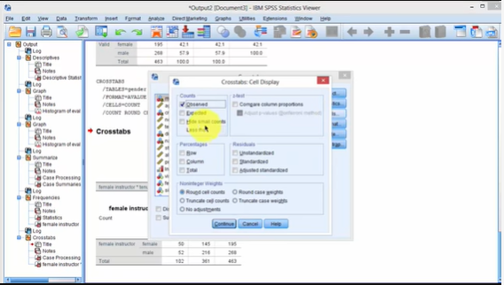

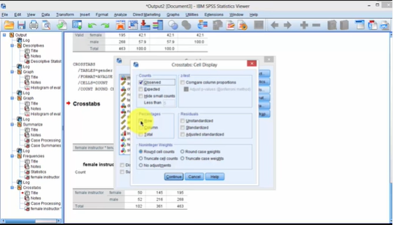

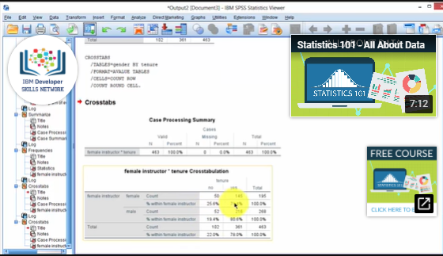

In SPSS we can compute a crosstab by clicking on analyze and then scrolling through this and getting to crosstabs under descriptive statistics.

We pick rows as gender so it grows as gender & tenure status as columns and click on OK.

And the cross tabs are produced.

If you would like to reproduce the details about percentages, click on the same dialog box that we call the crosstabs dialog box, click on cells and say that you want the percentages by rows, and click continue say okay.

And now you have the details by rows for twenty five or six percent 74 so thumbs up to a hundred percent.

Dans SPSS, nous pouvons calculer un tableau croisé en cliquant sur "analyze", puis en faisant défiler l'écran et en obtenant des tableaux croisés sous les statistiques descriptives.

Nous choisissons les lignes en fonction du sexe, de sorte que le tableau croise les colonnes en fonction du sexe et du statut d'occupation, puis nous cliquons sur OK.

Et les tableaux croisés sont produits.

Si vous souhaitez reproduire les détails concernant les pourcentages, cliquez sur la même boîte de dialogue que celle que nous appelons les tableaux croisés, cliquez sur les cellules et dites que vous voulez les pourcentages par lignes, et cliquez sur continuer dites OK.

Et maintenant, vous avez les détails par lignes pour vingt-cinq ou six pour cent 74, donc des pouces jusqu'à cent pour cent.

### Probability



Now let us visit some basic definitions about probability as it relates to the most commonly used concepts and statistics.

Voyons maintenant quelques définitions de base sur la probabilité en rapport avec les concepts et les statistiques les plus couramment utilisés.

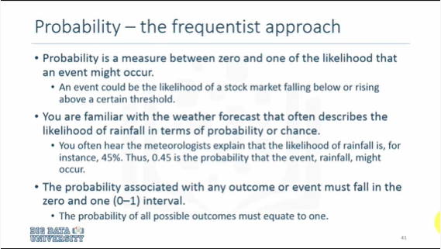

Essentially probability is a measure between 0 and 1 for the likelihood that something or some event might occur.

For instance you may hear that the stock market's the chance of stock markets rising above some point or falling below some point is X percent.

Or you may hear that the chance for rain is 45% tonight.

These are all coming from its very concept of probability essentially probability is a measure between 0 and 1 so 45 percent would be 0.45.

The discussion about probability is not complete without a discussion for about random variables.

Essentially a random variable is a quantity whose possible values depend in some clearly defined way on a set of some random events.

It's a function that maps out outcomes that is points in a probability space.

So probability space essentially is all possible outcomes.

If you roll a die it can have 1 out of 6 outcomes so that's the probability space there.

If you roll two dice you can have 1 out of 36 outcomes where each column could be considered a random outcome. And the probability distribution is a theoretical model that depicts the possible values any random variable may assume along with the probability of its occurrence.

We'll define this more with examples using two dice.

La probabilité est essentiellement une mesure entre 0 et 1 de la probabilité que quelque chose ou un événement pourrait se produire.

Par exemple, vous pouvez entendre que la probabilité que les marchés boursiers dépassent un certain point ou tombent en dessous d'un certain point est de X pour cent.

Ou vous pouvez entendre que la probabilité de pluie est de 45 % ce soir.

Tout cela vient de son concept même de probabilité ; essentiellement, la probabilité est une mesure comprise entre 0 et 1, donc 45 % serait 0,45.

La discussion sur la probabilité n'est pas complète sans une discussion sur les variables aléatoires.

Une variable aléatoire est essentiellement une quantité dont les valeurs possibles dépendent d'une manière clairement définie d'un ensemble d'événements aléatoires.

Il s'agit d'une fonction qui trace les résultats qui sont des points dans un espace de probabilité.

L'espace de probabilité est donc essentiellement constitué de tous les résultats possibles.

Si vous lancez un dé, il peut y avoir 1 résultat sur 6, ce qui correspond à l'espace de probabilité.

Si vous lancez deux dés, vous pouvez obtenir 1 résultat sur 36, chaque colonne pouvant être considérée comme un résultat aléatoire. La distribution des probabilités est un modèle théorique qui décrit les valeurs possibles qu'une variable aléatoire peut prendre ainsi que la probabilité de son occurrence.

Nous allons définir cela plus en détail avec des exemples utilisant deux dés.

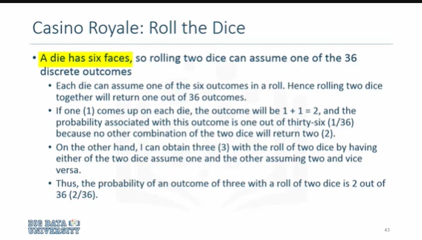

So consider two dice.

A dice has six phases.

If you roll two dice it can assume one out of 36 discrete outcomes.

So if you were to roll two dice the probability that both die would have one as the outcome would be one plus one two and there's only one possibility of getting that and that's one out of 36.

Considérez donc deux dés.

Un dé comporte six phases.

Si vous lancez deux dés, il peut supposer un résultat sur 36.

Donc, si vous lancez deux dés, la probabilité que les deux dés aient un résultat est de un plus un deux et il n'y a qu'une seule possibilité d'obtenir ce résultat, soit un sur 36.

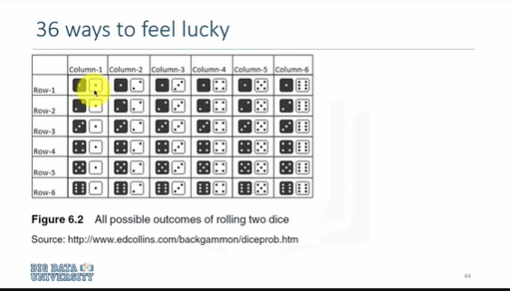

So here we have two die, one black and one white, and if you were to look at the possibility of getting one on black and two and white and that's one outcome.

And so that's one plus two is three or you can have two on black and one on white that's two plus one three again so you have two ways of getting three on by rolling two dice of the outcome or the probability is two out of 36 possible outcomes that are mapped out here.

Nous avons donc ici deux dés, un noir et un blanc, et si vous deviez examiner la possibilité d'en avoir un sur le noir et deux sur le blanc, c'est un résultat.

Vous avez donc deux façons d'obtenir trois en lançant deux dés ou la probabilité est de deux sur les 36 résultats possibles qui sont représentés ici.

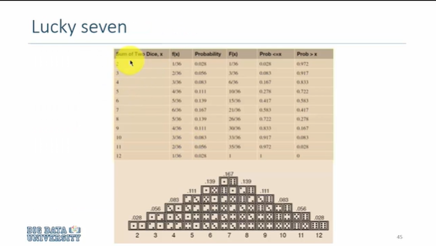

So if you think about the sum of two dice being two there's only one possibility out of 36.

Getting the three you have two possibilities.

Getting a four you have three possibilities.

Getting a five you have a four possibilities and so on so forth.

The maximum most frequently possible number to have as a sum of two dice is 7 and the probability 6 out of 36 which is 0.167.

And if you were to sum these probabilities up and that is point zero two plus point zero five six you get point zero eight three.

So if you sum up all these they all sum up to 1 and the probability of getting six or less than greater than six is 0.58 or getting less than equal to six point 0.47 sum these up it's 1 0.028 plus 0.4917 is 1 this Plus this is 1 this Plus this is 1 and obviously 1 plus 0 is 1.

The probability of getting 12 that is both die shows 6 there is 1 out of 36 possible outcomes which is .028 so the probability sums up to 1 and the probability of getting more than 12 is obviously 0 because the two dies can maximum produce this number.

So nice way of looking at the way a probability distribution space is created by rolling two dice.

Donc, si vous pensez que la somme de deux dés est de deux, il n'y a qu'une possibilité sur 36.

Si vous obtenez les trois, vous avez deux possibilités.

Si vous obtenez un quatre, vous avez trois possibilités.

Si vous obtenez un cinq, vous avez quatre possibilités, et ainsi de suite.

Le nombre maximum le plus fréquent que l'on peut avoir comme somme de deux dés est 7 et la probabilité 6 sur 36 qui est de 0,167.

Et si vous additionnez ces probabilités, c'est-à-dire le point zéro deux plus le point zéro cinq six, vous obtenez le point zéro huit trois.

Donc, si vous additionnez tous ces dés, la somme est de 1 et la probabilité d'obtenir six ou moins que plus de six est de 0,58 ou d'obtenir moins que l'équivalent de six ; la somme de 0,47 est de 1 ; 0,028 plus 0,4917 est 1 ; ceci plus ceci est 1 ; ceci plus ceci est 1 et évidemment 1 plus 0 est 1.

La probabilité d'obtenir 12, c'est-à-dire les deux matrices, montre que 6, il y a 1 sur 36 résultats possibles, soit 0,028. La probabilité s'élève donc à 1 et la probabilité d'obtenir plus de 12 est évidemment égale à 0, car les deux matrices peuvent produire ce nombre au maximum.

C'est donc une belle façon de voir la façon dont un espace de distribution de probabilité est créé en lançant deux dés.

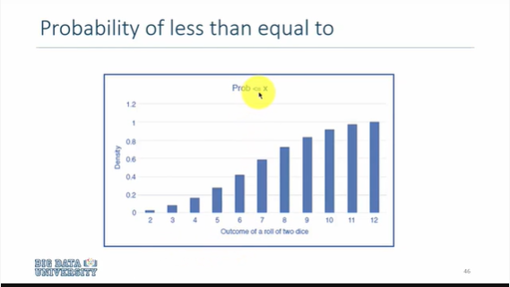

And if I were to look at the probability of say and getting some number or less than some number that's called the cumulative distribution function.

Et si je regardais la probabilité de dire et d'obtenir un certain nombre ou moins qu'un certain nombre que l'on appelle la fonction de distribution cumulative.

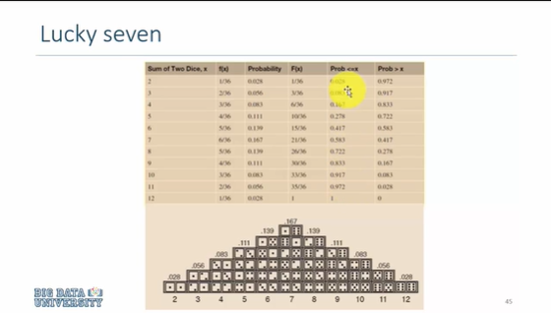

If you were to simply chart this probability and outcomes in a chart you get this graph here.

Si vous deviez simplement consigner cette probabilité et ces résultats dans un tableau, vous obtiendriez ce graphique ici.



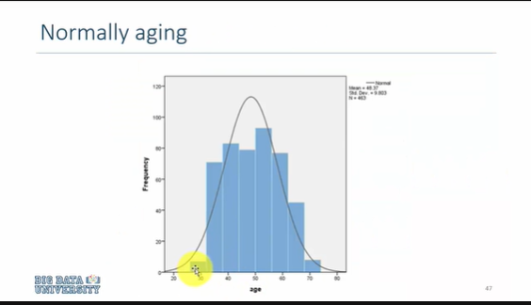

So here we have age as our variable and I created a histogram of age.

And then using the mean value of 48 point three seven which is the minimum mean every age.

And a standard deviation of nine point eight years.

I can fit a theoretical normal distribution with these two parameters.

Nous avons donc ici l'âge comme variable et j'ai créé un histogramme de l'âge.

Et ensuite en utilisant la valeur moyenne de 48 point trois sept, qui est la moyenne minimale pour chaque âge.

Et un écart-type de neuf virgule huit ans.

Je peux ajuster une distribution normale théorique avec ces deux paramètres.

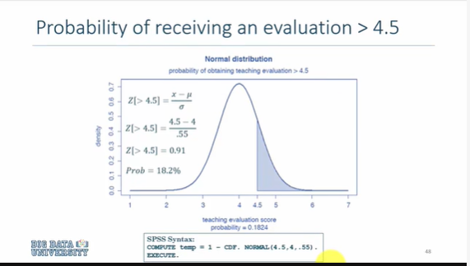

Lastly we can compute the probability of an event or value being achieved so what is the probability of an instructor getting a teaching evaluation of greater than 4.5.

You know the mean is around 4 so this would be probability the shaded area that you're looking at and and the way you do it is you take 4.5 which is the value subtract the mean value which is 4 and then divided by standard deviation which is 0.55 you get the statistics at 0.91 and if you were to take a standard normal table or just compute the statistics in SPSS you get an 18 point to probable 18.2% probability.

Essentially the probability of getting a teaching evaluation score of 4.5 and greater than 4.5 is 18.2%.

Enfin, nous pouvons calculer la probabilité qu'un événement ou une valeur soit atteint, c'est-à-dire la probabilité qu'un instructeur obtienne une évaluation de l'enseignement supérieure à 4,5.

Vous savez que la moyenne se situe autour de 4, ce qui correspond à la probabilité de la zone ombrée que vous regardez, et la façon dont vous procédez est la suivante : vous prenez 4,5, c'est-à-dire la valeur soustrayez la valeur moyenne, qui est de 4, puis divisez-la par l'écart type, qui est de 0,55, et vous obtenez des statistiques à 0,91. Si vous prenez un tableau normal standard ou si vous calculez simplement les statistiques dans SPSS, vous obtenez une probabilité de 18 points à 18,2 %.

Essentiellement, la probabilité d'obtenir une note d'évaluation de l'enseignement de 4,5 et plus de 4,5 est de 18,2 %.